**TRƯỜNG ĐẠI HỌC CÔNG NGHIỆP HÀ NỘI**

**KHOA CÔNG NGHỆ THÔNG TIN**

**======***======**



BÁO CÁO BTL HỌC PHẦN

THIẾT KẾ PHẦN MỀM

**THIẾT KẾ WEBSITE HỆ THỐNG BÁN HÀNG https://nemshop.vn/**

|  |  |
| --- | --- |
| GVHD: | Ths Nguyễn Thị Thanh Huyền |
| Nhóm - Lớp: | 08 – 20241IT6096002 |
| Thành viên: | Nguyễn Thùy Trang – 2022605557 |
|  | Nguyễn Thị Hồng Ngọc – 2022605986 |
|  | Đỗ Thị Lan – 2022606430 |
|  | Hoàng Nhật Trung – 2022605072 |
|  | Nguyễn Mạnh Hiếu – 2020606007 |

Hà Nội, năm 2024

**LỜI MỞ ĐẦU**

Ngày nay, công nghệ thông tin đã có những bước phát triển mạnh mẽ theo cả chiều rộng và sâu. Máy tính điện tử không còn là một thứ phương tiện quý hiếm mà đang ngày càng trở thành một công cụ làm việc và giải trí thông dụng của con người, không chỉ ở công sở mà còn ngay cả trong gia đình.

Đứng trước vai trò của thông tin hoạt động cạnh tranh gay gắt, các tổ chức và các doanh nghiệp đều tìm mọi biện pháp để xây dựng hoàn thiện hệ thống thông tin của mình nhằm tin học hóa các hoạt động tác nghiệp của đơn vị. Hiện nay các công ty tin học hàng đầu thế giới không ngừng đầu tư và cải thiện các giải pháp cũng như các sản phẩm nhằm cho phép tiến hành thương mại hóa trên Internet.

Thông qua các sản phẩm và công nghệ này, chúng ta dễ dàng nhận ra tầm quan trọng và tính tất yếu của thương mại điện tử. Với những thao tác đơn giản trên máy có nối mạng Internet bạn sẽ có tận tay những gì mình cần mà không phải mất nhiều thời gian. Đặc biệt, các nhãn hàng nổi tiếng lại càng đi đầu trong lĩnh vực này. Bạn chỉ cần vào các trang dịch vụ thương mại điện tử, làm theo hướng dẫn và click vào những gì bạn cần. Các nhà dịch vụ sẽ mang đến tận nhà cho bạn. Để tiếp cận và tìm hiểu chi tiết các yêu cầu của một trang web bán hàng của nhãn hàng nổi tiếng. Đồng thời, góp phần đẩy mạnh sự phổ biến của thương mại điện tử ở Việt Nam, chúng em đã quyết định thực hiện đề tài “Thiết kế phần mềm website<https://nemshop.vn/>.” Tuy nhiên, do vốn kiến thức còn nhiều hạn chế, mặc dù chúng em đã cố gắng hết sức nhưng chắc chắn bài báo cáo khó có thể tránh khỏi những thiếu sót, mong cô xem xét và góp ý để bài báo cáo của chúng em được hoàn thiện hơn!

Nhóm sinh viên thực hiện đề tài

**MỤC LỤC**

CHƯƠNG 1: MÔ TẢ CHỨC NĂNG 4

1.1. Biểu đồ usecase 4

*1.1.1.* *Các usecase phần font end* 4

*1.1.2.* *Các usecase phần back end* 7

*1.1.3.* *Mô hình cơ sở dữ liệu mức vật lý* 9

1.2. Mô tả usecase 9

*1.2.1.* *Mô tả usecase Xem danh sách yêu thích (Đỗ Thị Lan)* 9

*1.2.2.* *Mô tả usecase Xem chi tiết sản phẩm (Nguyễn Mạnh Hiếu)* 11

*1.2.3.* *Mô tả usecase Đăng ký (Nguyễn Thị Hồng Ngọc)* 12

*1.2.4.* *Mô tả usecase Mua hàng (Nguyễn Thùy Trang)* 14

*1.2.5.* *Mô tả usecase Quản lý giỏ hàng (Hoàng Nhật Trung)* 16

*1.2.6.* *Mô tả usecase Bảo trì sản phẩm (Đỗ Thị Lan)* 17

*1.2.7.* *Mô tả usecase Bảo trì danh mục (Nguyễn Mạnh Hiếu)* 20

*1.2.8.* *Mô tả usecase Quản lý đơn hàng (Nguyễn Thị Hồng Ngọc)* 22

*1.2.9.* *Mô tả usecase Bảo trì khuyến mãi (Nguyễn Thùy Trang)* 23

*1.2.10.* *Mô tả usecase Quản lý tài khoản (Hoàng Nhật Trung)* 26

CHƯƠNG 2: PHÂN TÍCH USECASE 28

2.1. Phân tích usecase 28

*2.1.1.* *Phân tích usecase Xem danh sách yêu thích (Đỗ Thị Lan)* 28

*2.1.2.* *Phân tích usecase Xem chi tiết sản phẩm (Nguyễn Mạnh Hiếu)* 30

*2.1.3.* *Phân tích usecase Đăng ký (Nguyễn Thị Hồng Ngọc)* 31

*2.1.4.* *Phân tích usecase Mua hàng (Nguyễn Thùy Trang)* 33

*2.1.5.* *Phân tích usecase Quản lý giỏ hàng(Hoàng Nhật Trung)* 35

*2.1.6.* *Phân tích usecase Bảo trì sản phẩm (Đỗ Thị Lan)* 37

*2.1.7.* *Phân tích usecase Bảo trì danh mục (Nguyễn Mạnh Hiếu)* 41

*2.1.8.* *Phân tích usecase Quản lý đơn hàng (Nguyễn Thị Hồng Ngọc)* 44

*2.1.9.* *Phân tích usecase Bảo trì khuyến mãi (Nguyễn Thùy Trang)* 49

*2.1.10.* *Phân tích usecase Quản lý tài khoản (Hoàng Nhật Trung)* 52

2.2. Các biểu đồ tổng hợp 56

*2.2.1.* *Biểu đồ các lớp Entity của hệ thống* 56

*2.2.2.* *Biểu đồ các lớp phân tích của hệ thống* 56

CHƯƠNG 3: THIẾT KẾ GIAO DIỆN 58

3.1. Thiết kế giao diện cho các use case 58

*3.1.1.* *Giao diện use case Xem danh sách yêu thích (Đỗ Thị Lan)* 58

*3.1.2.* *Giao diện use case Xem chi tiết sản phẩm (Nguyễn Mạnh Hiếu)* 59

*3.1.3.* *Giao diện use case Đăng ký (Nguyễn Thị Hồng Ngọc)* 61

*3.1.4.* *Giao diện use case Mua hàng (Nguyễn Thùy Trang)* 63

*3.1.5.* *Giao diện use case Quản lý giỏ hàng (Hoàng Nhật Trung)* 64

*3.1.6.* *Giao diện use case Bảo trì sản phẩm (Đỗ Thị Lan)* 66

*3.1.7.* *Giao diện use case Bảo trì danh mục (Nguyễn Mạnh Hiếu)* 68

*3.1.8.* *Giao diện use case Quản lý đơn hàng (Nguyễn Thị Hồng Ngọc)* 71

*3.1.9.* *Giao diện use case Bảo trì khuyến mãi (Nguyễn Thùy Trang)* 73

*3.1.10.* *Giao diện use case Quản lý tài khoản (Hoàng Nhật Trung)* 75

3.2. Các biểu đồ tổng hợp 78

*3.2.1.* *Biểu đồ điều hướng màn hình của nhóm use case chính* 78

*3.2.2.* *Biểu đồ điều hướng màn hình của nhóm use case thứ cấp* 79

TÀI LIỆU THAM KHẢO 80

# **CHƯƠNG 1: MÔ TẢ CHỨC NĂNG**

## **Biểu đồ usecase**

### ***Các usecase phần font end***

* Mô tả vắn tắt:

**Xem cửa hàng:** Usecase này cho phép khách hàng xem cửa hàng và sử dụng các dịch vụ liên quan.

**Tìm kiếm:** Usecase này cho phép khách hàng sử dụng công cụ tìm kiếm sản phẩm trên trang web để tìm sản phẩm cụ thể mà họ quan tâm.

**Xem thông tin tài khoản:** Usecase này cho phép khách hàng sử dụng xem thông tin chi tiết khách hàng bao gồm: họ tên, quốc gia, số điện thoại.

**Xem sản phẩm theo danh mục:** Usecase này cho phép khách hàng tìm hiểu về các loại sản phẩm được bán trên trang web của cửa hàng.

**Xem chi tiết sản phẩm:** Usecase này cho phép khách hàng xem thông tin chi tiết của sản phẩm gồm: mã sản phẩm, tên sản phẩm,tên thương hiệu, giá, kích thước, màu sắc, số lượng, chất liệu, kiểu dáng, sản phẩm thuộc dòng,…

**Thêm vào giỏ hàng:** Usecase này cho phép khách hàng thêm sản phẩm và giỏ hàng bằng cách nhấn vào nút “Thêm giỏ hàng”.

**Quản lý giỏ hàng:** Cho phép người dùng xem giỏ hàng, thay đổi số lượng sản phẩm, xóa sản phẩm trong giỏ hàng.

**Mua hàng:** Usecase này cho phép khách hàng mua hàng trực tuyến trên trang web.

**Thêm sản phẩm vào danh sách yêu thích:** Usecase này cho phép khách hàng thêm sản phẩm mình yêu thích vào danh sách yêu thích bằng cách ấn nút biểu tượng hình trái tim.

**Xem danh sách yêu thích:** Usecase này cho phép khách hàng xem danh sách sản phẩm yêu thích để theo dõi các sản phẩm mà họ quan tâm.

**Xem đơn hàng:** Usecase này cho phép khách hàng xem thông tin chi tiết đơn hàng bao gồm: tên sản phẩm, ID đơn hàng, giá, số lượng, tổng tiền,…

**Đăng ký nhận bản tin:** Usecase này cho phép khách hàng đăng ký nhận bản tin để cập nhật các thông tin mới nhất của sản phẩm, chương trình khuyến mãi, tin tức, sự kiện của nhà cửa hàng.

**Xem sale theo danh mục:** Use case này cho phép khách hàng xem sản phẩm giảm đến 50% và xem sản phẩm có giá từ 199k.

**Xem lịch sử đơn hàng:** Usecase này cho phép khách hàng xem lịch sử đơn hàng đã đặt bao gồm ID đơn hàng, ngày đặt, tình trạng thanh toán, tổng tiền, tình trạng thanh toán**.**

**Xem thông tin giao hàng:** Usecase này cho phép khách hàng xem thông tin địa chỉ giao hàng.

**Thêm thông tin giao hàng:** Usecase này cho phép khách hàng thêm thông tin địa chỉ giao hàng.

**Xóa thông tin giao hàng:** Usecase này cho phép khách hàng xóa thông tin địa chỉ giao hàng.

**Sửa thông tin giao hàng:** Usecase này cho phép khách hàng sửa thông tin địa chỉ giao hàng.

**Đăng ký:** Usecase này cho phép khách hàng tạo tài khoản cá nhân để sử dụng trang web.

**Đăng nhập:** Usecase này cho phép khách hàng truy cập vào tài khoản cá nhân để sử dụng các tính năng của trang web.

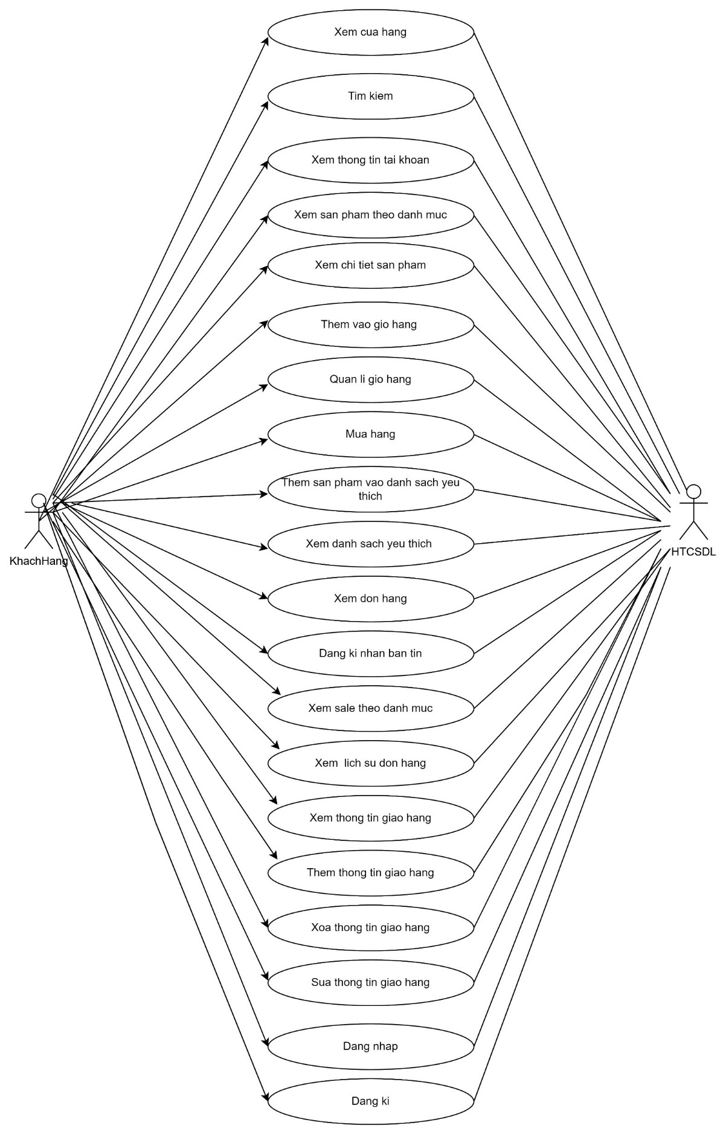

*Hình 1.1. Các usecase phần font end*

### ***Các usecase phần back end***

* **Mô tả vắn tắt:**

**Đăng nhập**: Use Case này cho phép người quản trị đăng nhập vào hệ thống dưới quyền admin.

**Bảo trì sản phẩm**: Use Case này cho phép Admin xem, thêm, sửa, xóa các thông tin trong bảng SAN_PHAM.

**Quản lý đơn hàng**: Use Case này cho phép Admin cập nhật trạng thái đơn hàng, xem đơn hàng trong bảng HOA_DON.

**Bảo trì danh mục**: Use Case này cho phép Admin xem, thêm, sửa, xóa các sản phẩm trong bảng DANH_MUC.

**Bảo trì khuyến mãi**: Use Case này cho phép Admin xem, thêm, sửa, xóa các khuyến mãi có trong bảng KHUYEN_MAI.

**Quản lý tài khoản**: Use Case này cho phép Admin xem, sửa, xóa các thông tin trong bảng TAI_KHOAN.

**Bảo trì hình thức giao hàng**: Use case này cho phép Admin xem, thêm, sửa, xóa, cập nhật thông tin về đơn vị vận chuyển trong bảng PHUONG_THUC_GIAO_HANG.

**Bảo trì hình thức thanh toán**: Use case này cho phép Admin xem, thêm, sửa, xóa, cập nhật thông tin về cách thực hiện thanh toán trong bảng PHUONG_THUC_THANH_TOAN.

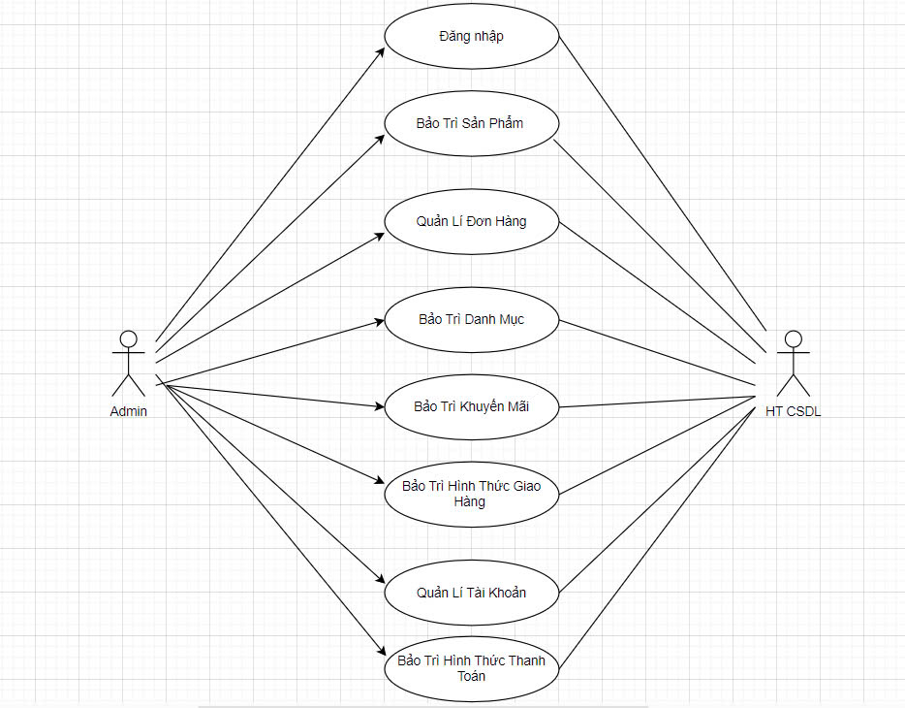

*Hình 1.2. Các usecase phần back end*

### ***Mô hình cơ sở dữ liệu mức vật lý***

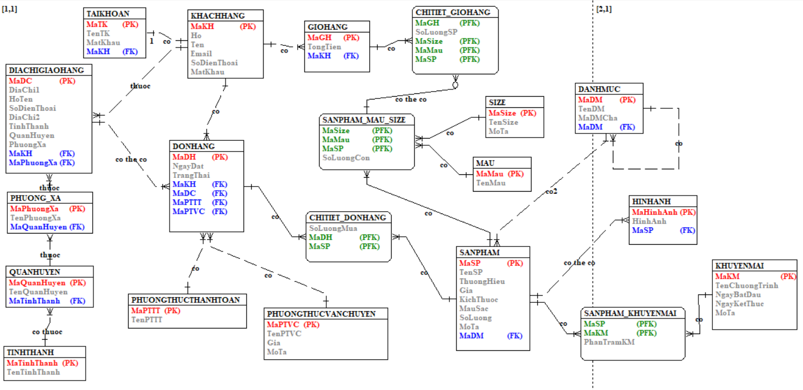

*Hình 1.3. Mô hình cơ sở dữ liệu mức vật lý*

## **Mô tả usecase**

### ***Mô tả usecase Xem danh sách yêu thích (Đỗ Thị Lan)***

* **Tên use case:** Xem danh sách yêu thích
* **Mô tả vắn tắt**: Usecase này cho phép khách hàng xem danh sách sản phẩm yêu thích để theo dõi các sản phẩm mà họ quan tâm.
* **Luồng sự kiện:**

1. Luồng cơ bản

Use case này bắt đầu khi :

(1) Use case này bắt đầu khi người dùng  kích chuột vào biểu tượng tài khoản trên menu .Hệ thống sẽ hiển thị danh sách các danh mục trong bảng “DANH_MUC”.

(2) Khách hàng kích chuột vào “Danh sách yêu thích” .Hệ thống sẽ lấy thông tin chi tiết của sản phẩm đã được chọn gồm tên sản phẩm, mã sản phẩm, thương hiệu, kích thước, màu sắc, giá bán, số lượng, mô tả từ bảng “SAN_PHAM” trong cơ sở dữ liệu và hiển thị danh sách yêu thích lên màn hình

Use case kết thúc.

1. Luồng rẽ nhánh

(1) Tại bước 1 trong luồng cơ bản, nếu người dùng chưa thêm sản phẩm vào danh mục yêu thích thì khi kích vào “Danh sách yêu thích” hệ thống sẽ  không hiển thị cơ sở dữ liệu.

(2) Trong quá trình thực hiện use case nếu không kết nối được với cơ sở dữ liệu thì hệ thống sẽ báo lỗi và use case kết thúc.

* **Các yêu cầu đặc biệt**:Không có.
* **Tiền điều kiện:** Người dùng phải có tài khoản và đã đăng nhập vào trang web. Người dùng đã thêm ít nhất một sản phẩm vào danh sách yêu thích trước đó.
* **Hậu điều kiện**:Không có
* **Điểm mở rộng**:Không có.
* **Dữ liệu liên quan:** Bảng SANPHAM, DANHMUC

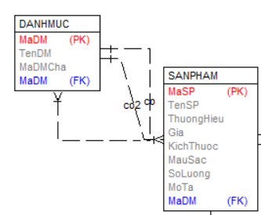

### ***Mô tả usecase Xem chi tiết sản phẩm (Nguyễn Mạnh Hiếu)***

* **Tên use case:** Xem chi tiết sản phẩm
* **Mô tả vắn tắt:** Use case cho phép khách hàng xem thông tin chi tiết các sản phẩm trong bảng SANPHAM
* **Luồng các sự kiện:**
  1. Luồng cơ bản:

Use case này bắt đầu khi người dùng kích vào sản phẩm bất kỳ trong danh sách sản phẩm. Hệ thống lấy thông tin sản phẩm được chọn gồm tên sản phẩm, mã sản phẩm, thương hiệu, kích thước, màu sắc, giá bán, số lượng, mô tả từ bảng SANPHAM. Use case kết thúc.

* 1. Luồng rẽ nhánh:

Tại bất kỳ bước nào của luồng cơ bản, nếu hệ thống không kết nối được với cơ sở dữ liệu thì sẽ thông báo lỗi. Use case kết thúc.

* Các yêu cầu đặc biệt: Không có
* Tiền điều kiện: Không có
* Hậu điều kiện: Không có
* Điểm mở rộng: Không có
* **Dữ liệu liên quan:** Bảng SANPHAM, HINHANH, MAU, SIZE, SANPHAM_MAU_SIZE

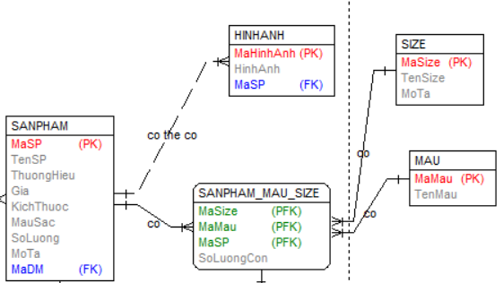

### ***Mô tả usecase Đăng ký (Nguyễn Thị Hồng Ngọc)***

* **Tên use case:** Đăng ký
* **Mô tả vắn tắt:**Use case này cho phép khách hàng đăng ký tài khoản để đăng nhập vào hệ thống, thực hiện các chức năng cho phép.
* **Luồng cơ bản:**

Use case này bắt đầu khi :

1. Khách hành kích chuột vào nút “Đăng ký”, hệ thống hiển thị màn hình đăng ký.
2. Người dùng nhập họ, tên, số điện thoại, email, mật khẩu, kích chọn “Đăng ký nhận bảng tin” và kích vào nút “Đăng ký”.
3. Hệ thống kiểm tra email, mật khẩu nếu đúng định dạng thì cho phép đăng ký vào hệ thống quản trị web và cập nhật dữ liệu bảng KHACHHANG.

Use case kết thúc.

* **Luồng rẽ nhánh:**

(1)   Tại bước 1 của luồng cơ bản nếu người dùng nhập thiếu thông tin bắt buộc (Họ, Tên, Email, Số điện thoại, Mật khẩu), hệ thống sẽ báo lỗi những thông tin mà người dùng nhập thiếu và yêu cầu bổ sung những gì còn thiếu hoặc thoát ra khỏi màn hình đăng ký.

(2)    Tại bước 2 của luồng cơ bản nếu người dùng chưa kích chuột vào nút “Đăng ký nhận bảng tin” thì người dùng sẽ không thực hiện được quá trình đăng ký tiếp theo.

(3)  Không kết nối được cơ sở dữ liệu: tại bất kỳ thời điểm nào trong quá trình thực hiện use case nếu không kết nối được với cơ sở dữ liệu thì hệ thống sẽ hiển thị một thông báo lỗi và use case kết thúc.

* **Các yêu cầu đặc biệt:** Không có
* **Tiền điều kiện:** Không có
* **Hậu điều kiện:**Nếu Use case thành công, hệ thống sẽ lưu dữ liệu mới của khách hàng vào cơ sở dữ liệu, đồng thời gửi thông tin xác nhận đã đăng ký tài khoản khách hàng thành công về email. Ngược lại hiển thị màn hình thông báo lỗi.
* **Điểm mở rộng:**  Không có.
* **Dữ liệu liên quan:** Bảng KHACHHANG

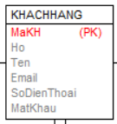

### ***Mô tả usecase Mua hàng (Nguyễn Thùy Trang)***

* **Tên use case:** Mua hàng.
* **Mô tả vắn tắt**: Use case cho phép khách hàng mua hàng trực tuyến trên hệ thống cửa hàng bán quần áo NEM FASHION.
* **Luồng sự kiện:**

1. *Luồng cơ bản:* Use case này bắt đầu khi :
   1. Use case bắt đầu khi khách hàng chọn một sản phẩm. Hệ thống lấy thông tin về sản phẩm gồm: Mã sản phẩm, tên sản phẩm, thương hiệu, hình ảnh, giá, kích thước, màu sắc, số lượng, mô tả từ bảng SANPHAM trong cơ sở dữ liệu và hiển thị lên màn hình.
   2. Khách hàng kích vào nút “Mua ngay”. Hệ thống sẽ lấy thông tin vận chuyển gồm: Họ tên, địa chỉ1, số điện thoại, địa chỉ2, tỉnh thành, quận huyện, phường xã từ bảng DIACHIGIAOHANG hiển thị lên màn hình và khách hàng nhập địa chỉ của mình vào hệ thống.
   3. Sau khi nhập đầy đủ thông tin vận chuyển, kích chọn “Phương thức thanh toán”. Hệ thống lấy thông tin TenPTVC, Mota, Gia từ bảng PHUONGTHUCVANCHUYEN; Lấy thông tin TenPTTT từ bảng PHUONGTHUC THANHTOAN và số lượng mua từ bảng CHITIET_DONHANG hiển thị lên màn hình.
   4. Khi khách hàng chọn một phương thức thanh toán và kích nút “Đặt hàng”. Hệ thống sẽ lưu dữ liệu vào bảng DONHANG và hiển thị thông báo “Đang chờ xử lý” lên màn hình và gửi email xác nhận đơn hàng cho người dùng. Khách hàng kích nút “Quay về” hệ thống sẽ quay lại trang chủ hệ thống.

Use case kết thúc.

1. *Luồng rẽ nhánh:*
   1. Tại bước 2 của luồng cơ bản, nếu khách hàng không nhập đủ thông tin địa chỉ giao hàng thì hệ thống sẽ thông báo “Vui lòng chọn tỉnh/huyện/xã”.Tại thời điểm bất kì trong quá trình thực hiện use case nếu không kết nối được với hệ thống cơ sở dữ liệu thì hệ thống sẽ hiển thị một thông báo lỗi và use case kết thúc.
   2. Tại thời điểm nào trong quá trình thực hiện use case, nếu không kết nối được với cơ sở dữ liệu thì hệ thống sẽ hiển thị một thông báo lỗi và use case kết thúc.

* **Các yêu cầu đặc biệt:** Đăng nhập tài khoản khách hàng.
* **Tiền điều kiện:** Không có
* **Hậu điều kiện:** Nếu use case thực hiện thành công, hệ thống sẽ hiển thị thông báo lên màn hình và gửi yêu cầu xác nhận đơn hàng qua email của khách hàng.
* **Điểm mở rộng:** Không có
* **Dữ liệu liên quan:** Bảng DIACHIGIAOHANG, DONHANG, SANPHAM, PHUONGTHUCTHANHTOAN, PHUONGTHUCVANCHUYEN, CHITIET_DONHANG.

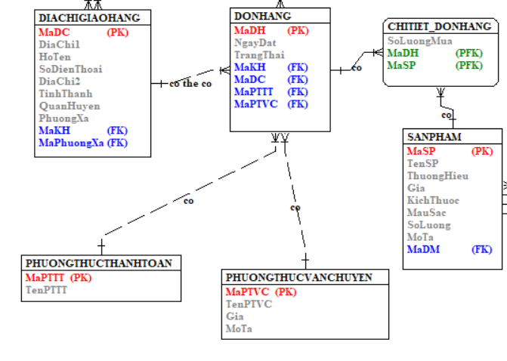

### ***Mô tả usecase Quản lý giỏ hàng (Hoàng Nhật Trung)***

* **Tên usecase:** Quản lý giỏ hàng
* **Luồng sự kiện:**

**\* Luồng cơ bản:**

1. Use case này bắt đầu khi khách hàng kích vào “Giỏ Hàng” nằm ở góc phải của thanh menu ở trang chủ. Hệ thống truy vấn bảng SANPHAM_MAU_SIZE, GIOHANG, CHITIET_GIOHANG trong cơ sở dữ liệu và hiển thị thông tin về sản phẩm trong giỏ hàng gồm: tên sản phẩm, kích cỡ, màu sắc, số lượng, giá tiền, tổng tiền.

2. Thêm/Giảm sản phẩm

Người dùng kích vào dấu + hoặc - ở cột số lượng trên một dòng sản phẩm. Hệ thống sẽ thêm hoặc giảm số lượng sản phẩm được chọn và cập nhật vào bảng CHITIET_GIOHANG và hiển thị danh sách các sản phẩm sau khi cập nhật.

3. Xóa sản phẩm

a)  Người dùng kích vào nút “Xóa” trên một dòng sản phẩm. Hệ thống hiển thị một màn hình yêu cầu xác nhận xóa.

b) Người dùng kích vào nút “Đồng ý”. Hệ thống sẽ xóa sản phẩm được chọn khỏi bảng CHITIET_GIOHANG và hiển thị danh sách các sản phẩm sau khi cập nhật. Use case kết thúc.

* **Dữ liệu liên quan:**

Bảng SANPHAM_MAU_SIZE, GIOHANG, CHITIETGIOHANG

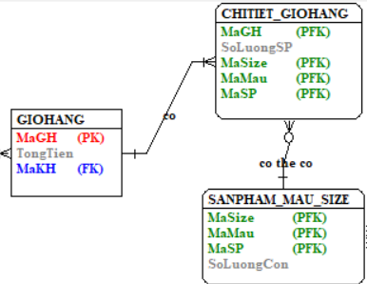

### ***Mô tả usecase Bảo trì sản phẩm (Đỗ Thị Lan)***

* **Tên use case**:Bảo trì sản phẩm.
* **Mô tả vắn tắt**: Use case này cho phép người quản trị xem, sửa, xóa,thêm  thông tin trong bảng “SAN_PHAM”.
* **Luồng sự kiện**: Các luồng sự kiện:
  + *Luồng cơ bản:*
    - Use case này bắt đầu khi người quản trị kích vào nút “Sản Phẩm” trên thanh menu quản trị. Hệ thống lấy thông tin chi tiết của các Sản Phẩm gồm: mã sản phẩm, tên sản phẩm, giá bán, hình ảnh, thương hiệu, mô tả, lợi ích từ bảng “SAN_PHAM” trong cơ sở dữ liệu và hiển thị danh sách các sản phẩm lên màn hình.
    - Thêm sản phẩm:
      * Người quản trị kích vào nút “Thêm mới” trên cửa sổ danh sách sản phẩm. Hệ thống hiển thị màn hình yêu cầu nhập thông tin chi tiết sản phẩm gồm tên sản phẩm, giá bán, hình ảnh, thương hiệu , mô tả, lợi ích.
      * Người quản trị nhập thông tin gồm tên sản phẩm, giá bán, hình ảnh, khối lượng, mô tả, tự sinh một mã sản phẩm mới và kích vào nút “Tạo”. Hệ thống sẽ tạo một sản phẩm mới trong bản “SAN_PHAM” và hiển thị danh sách danh sách các sản phẩm đã được cập nhật.
    - Sửa sản phẩm:
      * Người quản trị kích vào nút “Sửa” trên một dòng sản phẩm. Hệ thống sẽ lấy thông tin cũ của sản phẩm được chọn gồm: mã sản phẩm, tên sản phẩm, giá bán, hình ảnh, thương hiệu, mô tả, lợi ích từ bảng “SAN_PHAM” và hiển thị lên màn hình.
      * Người quản trị nhập thông tin mới cho tên sản phẩm, giá bán, hình ảnh, thương hiệu, mô tả, và kích vào nút “Cập nhật”. Hệ thống sẽ sửa thông tin của sản phẩm được chọn trong bản “SAN_PHAM” và hiển thị danh sách sản phẩm đã cập nhật.
    - Xóa sản phẩm:
      * Người quản trị kích vào nút “Xóa” trên một dòng sản phẩm. Hệ thống sẽ hiển thị một màn hình yêu cầu xác nhận xóa.
      * Người quản trị kích vào nút “Đồng ý”. Hệ thống sẽ xóa sản phẩm được chọn khỏi bảng “SAN_PHAM” và hiển thị danh sách các sản phẩm đã cập nhật.Use case kết thúc.
  + *Luồng rẽ nhánh:*
    - Tại bước 3.1.2.2. hoặc 3.1.3.2. trong luồng cơ bản nếu người quản trị nhập thông tin sản phẩm không hợp lệ thì hệ thống sẽ hiển thị thông báo lỗi yêu cầu nhập lại. Người quản trị có thể nhập lại để tiếp tục hoặc kích vào nút “Hủy bỏ” để kết thúc.
    - Tại bước 3.1.2.3. hoặc 3.1.3.3. trong luồng cơ bản nếu người quản trị kích vào nút “Hủy bỏ” hệ thống sẽ bỏ qua thao tác thêm mới hoặc sửa chữa tương ứng và hiển thị danh sách các sản phẩm trong bảng “SAN_PHAM”.
    - Tại bất kỳ thời điểm nào trong quá trình thực hiện use case nếu không kết nối được với cơ sử dữ liệu thì hệ thống sẽ hiển thị một thông báo lỗi và use case kết thúc.
* **Các yêu cầu đặc biệt:** Use case này chỉ cho phép một số vai trò như người quản trị thực hiện.
* **Tiền điều kiện:** Người quản trị cần đăng nhập với vai trò quản trị hệ thống trước khi có thể thực hiện use case.
* **Hậu điều kiện:** Nếu use case kết thúc thành công thì thông tin về sản phẩm sẽ được cập nhật trong cơ sở dữ liệu.
* **Điểm mở rộng:** Không có.
* **Dữ liệu liên quan:** Bảng SANPHAM

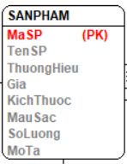

### ***Mô tả usecase Bảo trì danh mục (Nguyễn Mạnh Hiếu)***

* **Tên use case:** Bảo trì danh mục
* **Mô tả vắn tắt:** Use case cho phép người quản trị bảo trì danh mục bằng cách xem, thêm, sửa, xóa thông tin trong bảng DANHMUC
* **Luồng các sự kiện:**

**Luồng cơ bản:**

Use case bắt đầu khi người quản trị click vào nút “Bảo trì danh mục” trên menu quản trị. Hệ thống sẽ lấy thông tin: mã danh mục, tên danh mục trong bảng DANHMUC và hiển thị lên màn hình.

1. Thêm danh mục
2. Người quản trị click vào nút “Thêm mới” trên danh sách danh mục, hệ thống sẽ hiển thị lên màn hình yêu cầu nhập thông tin chi tiết cho thể loại gồm mã danh mục, tên danh mục.
3. Người quản trị nhập thông tin của danh mục và click vào nút “Tạo”. Hệ thống sẽ tự sinh ra một mã danh mục mới và tạo một bản ghi mới trong bảng DANHMUC và hiển thị danh sách các danh mục đã được cập nhật lên màn hình.

     2. Sửa danh mục

1. Người quản trị click vào nút “Sửa” trên một dòng danh mục cần sửa, hệ thống sẽ đọc bảng DANHMUC lấy thông tin  danh mục cũ  theo mã danh mục và hiển thi lên form sửa gồm: mã danh mục, tên danh mục.
2. Người quản trị nhập thông tin mới cho danh mục rồi click vào nút “Cập nhật”. Hệ thống sẽ cập nhật một bản ghi trong bảng DANHMUC theo mã danh mục và hiển thị danh sách các danh mục đã cập nhật ra màn hình

     3.  Xóa danh mục

1. Người quản trị click vào nút “Xóa” trên một dòng của danh mục cần xóa. Hệ thống sẽ hiển thị form xác nhận xóa.
2. Người quản trị click vào nút “Đồng ý”. Hệ thống sẽ xóa một bản ghi trong bảng DANH MUC theo mã danh mục và hiển thị  lại danh sách danh mục sau khi xóa ra màn hình.

Use case kết thúc.

* **Dữ liệu liên quan:** Bảng DANHMUC

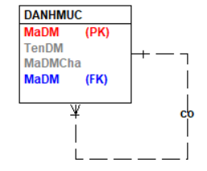

### ***Mô tả usecase Quản lý đơn hàng (Nguyễn Thị Hồng Ngọc)***

* **Tên use case:** Quản lý đơn hàng.
* **Mô tả vắn tắt:** Use case này cho phép người quản trị cập nhật trạng thái đơn hàng, xem đơn hàng trong bảng DONHANG.
* **Luồng sự kiện:**
  + **Luồng cơ bản**

Use case này bắt đầu khi

1) Người quản trị kích nút " Đơn hàng" trên menu quản trị. Hệ thống lấy thông tin các đơn hàng gồm: Mã đơn hàng, Mã khách hàng, ngày đặt, trạng thái từ bảng DONHANG và tên phương thức vận chuyển từ bảng PHUONGTHUCVANCHUYEN, tên phương thức thanh toán từ bảng PHUONGTHUCTHANHTOAN trong CSDL và hiển thị danh sách các đơn hàng lên màn hình.

2) Xem chi tiết đơn hàng:

Người quản trị kích nút “Chi tiết” của một đơn hàng. Hệ thống lấy thông tin chi tiết của đơn hàng gồm: Mã sản phẩm, tên sản phẩm, giá, số lượng mua, màu, size từ bảng SANPHAM, CHITIETDONHANG, SIZE, MAU, SANPHAMMAUSIZE và hiển thị lên màn hình.

3)    Sửa đơn hàng:

a.     Người quản trị kích nút “Sửa đơn hàng” trên một dòng đơn hàng. Hệ thống lấy thông tin của đơn hàng và hiển thị lên màn hình.

b.    Người quản trị cập nhật trạng thái mới cho đơn hàng và kích nút “Cập nhật”. Hệ thống sẽ cập nhật thông tin đơn hàng được chọn vào bảng DONHANG và hiển thị lại lên màn hình.

Use case kết thúc.

* **Các yêu cầu đặc biệt:** Use case này chỉ cho phép một số vai trò như người quản trị, người chủ hệ thống thực hiện.
* **Tiền điều kiện:** Người quản trị đăng nhập với vai trò quản trị hệ thống trước khi sử dụng use case này.
* **Hậu điều kiện:** Nếu use case kết thúc thành công thì thông tin cửa hành sẽ được cập nhập lại trong cơ sở dữ liệu.
* **Điểm mở rộng:** Không có
* **Dữ liệu liên quan:** Bảng DONHANG, SANPHAM, CHITIETDONHANG, SIZE, MAU, SANPHAM_MAU_SIZE, PTTT, PTVC.

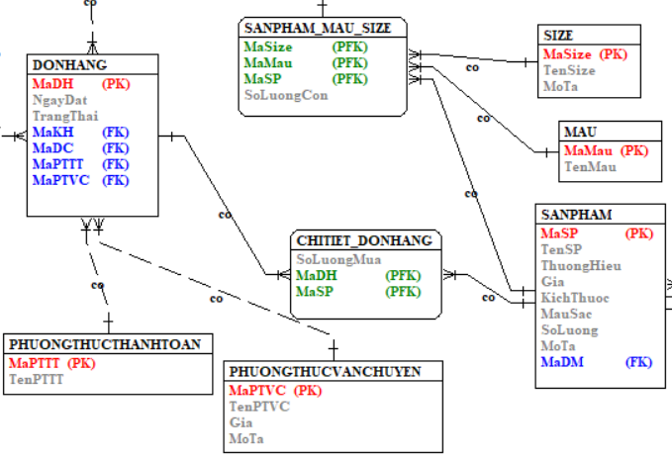

### ***Mô tả usecase Bảo trì khuyến mãi (Nguyễn Thùy Trang)***

* **Tên use case:** Bảo trì khuyến mãi
* **Mô tả vắn tắt:** Use case này cho phép admin xem, thêm, sửa, xóa thông tin khuyến mãi trong bảng KHUYENMAI và bảng SANPHAM_KHUYENMAI
* **Luồng sự kiện:**
  + 1. *Luồng cơ bản:* Use case này bắt đầu khi :
* Use case này bắt đầu khi người quản trị kích vào nút “Sản phẩm khuyến mãi” trên menu quản trị. Hệ thống lấy thông tin chi tiết của các khuyễn mãi gồm: mã khuyến mãi, tên chương trình, mô tả, phần trăm khuyến mãi, ngày bắt đầu, ngày kết thúc từ bảng KHUYENMAI và mã sản phẩm từ bảng SANPHAM_KHUYENMAI trong cơ sở dữ liệu và hiển thị danh sách lên màn hình.

1. Thêm khuyến mãi:
2. Người quản trị kích vào nút “Thêm mới” trên cửa sổ danh sách khuyến mãi. Hệ thống hiển thị màn hình yêu cầu nhập thông tin chi tiết cho các khuyến mãi gồm mã khuyến mãi, tên chương trình, mô tả, phần trăm khuyến mãi, ngày bắt đầu, ngày kết thúc và mã sản phẩm áp dụng khuyến mãi.
3. Người quản trị nhập thông tin của khuyến mãi và kích vào nút “Thêm”. Hệ thống sẽ sinh một mã khuyến mãi mới, tạo một khuyến mãi trong mỗi bảng KHUYEN_MAI và SANPHAM_KHUYENMAI và hiển thị danh sách các khuyến mãi đã được cập nhật.
4. Sửa khuyến mãi
5. Người quản trị kích vào nút “Sửa” trên một dòng khuyến mãi. Hệ thống sẽ lấy thông tin cũ của khuyến mãi được chọn gồm: mã khuyến mãi, tên chương trình, mô tả, phần trăm khuyến mãi, ngày bắt đầu, ngày kết thúc từ bảng KHUYENMAI và mã sản phẩm từ bảng SANPHAM_KHUYENMAI và hiển thị lên màn hình.
6. Người quản trị nhập thông tin mới cho tên chương trình, mô tả, phần trăm khuyến mãi, ngày bắt đầu, ngày kết thúc, mã sản phẩm khuyến mãi và kích vào nút “Cập nhật”. Hệ thống sẽ sửa thông tin của khuyến mãi được chọn trong bảng KHUYENMAI và SANPHAM_KHUYENMAI và hiển thị danh sách khuyến mãi đã cập nhật.
7. Xóa khuyến mãi
8. Người quản trị kích vào nút “Xóa” trên một dòng khuyến mãi. Hệ thống sẽ hiển thị một màn hình yêu cầu xác nhận xóa.
9. Người quản trị kích vào nút “Đồng ý”. Hệ thống sẽ xóa khuyến mãi được chọn khỏi bảng KHUYENMAI và SAN_PHAM_KHUYEN_MAI và hiển thị danh sách các khuyến mãi đã cập nhật.

Use case kết thúc.

* + 1. *Luồng rẽ nhánh:*

1. Tại bước 2b hoặc 3b trong luồng cơ bản nếu người quản trị nhập thông tin khuyến mãi không hợp lệ thì hệ thống sẽ hiển thị thông báo lỗi yêu cầu nhập lại. Người quản trị có thể nhập lại để tiếp tục hoặc kích vào nút “Hủy bỏ” để kết thúc.
2. Tại bước 2b hoặc 3b trong luồng cơ bản nếu người quản trị kích vào nút “Hủy bỏ” hệ thống sẽ bỏ qua thao tác thêm mới hoặc sửa tương ứng và hiển thị danh sách các khuyến mãi trong bảng KHUYENMAI và SANPHAM_KHUYENMAI.
3. Tại bước 4b trong luồng cơ bản nếu người quản trị kích vào nút “Hủy bỏ” hệ thống sẽ bỏ qua thao tác xóa và hiển thị danh sách các khuyến mãi trong bảng KHUYENMAI và SANPHAM_KHUYENMAI.
4. Tại bất kỳ thời điểm nào trong quá trình thực hiện use case nếu không kết nối được với cơ sở dữ liệu thì hệ thống sẽ hiển thị một thông báo lỗi và use case kết thúc.

* **Các yêu cầu đặc biệt:** Use case này chỉ cho phép một số vai trò như người quản trị, người chủ hệ thống thực hiện.
* **Tiền điều kiện:** Người quản trị cần đăng nhập với vai trò như người quản trị để thực hiện.
* **Hậu điều kiện:** Nếu use case kết thúc thành công thì thông tin về khuyến mãi sẽ được cập nhật trong cơ sở dữ liệu.
* **Điểm mở rộng:** Không có.
* **Dữ liệu liên quan:** Bảng SANPHAM, SANPHAM_KHUYENMAI, KHUYENMAI.

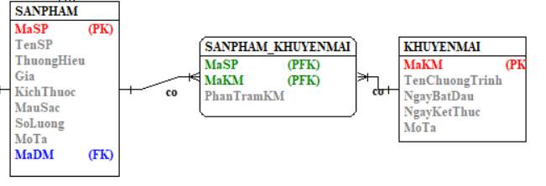

### ***Mô tả usecase Quản lý tài khoản (Hoàng Nhật Trung)***

* **Tên use case** : Quản lý tài khoản
* **Luồng sự kiện:**
* Luồng cơ bản:

Use case bắt đầu khi người quản trị kích vào nút “Quản lý tài khoản” trên menu quản trị. Hệ thống hiển thị danh sách các tài khoản trong bảng TAIKHOAN bao gồm địa chỉ email mật khẩu.

* 1. Tạo tài khoản mới:

1)Nhân viên quản lý sản phẩm hoặc người quản trị chọn tùy chọn "Tạo". Hệ thống hiển thị giao diện form nhập thông tin của tài khoản mới cần tạo.

2)Người quản trị nhập thông tin sản phẩm mới vào các trường tương ứng, kích vào nút “Tạo mới”. Hệ thống sẽ tự sinh một mã tài khoản mới, cập nhật thông tin tài khoản mới và hiển thị danh sách tài khoản đã cập nhật lên màn hình.

* 1. Sửa tài khoản:

1)Người quản trị kích vào nút “Sửa” trên dòng tài khoản cần sửa. Hệ thống sẽ lấy thông tin của tài khoản đó trong bảng TAIKHOAN và hiển thị lên màn hình.

2)Người quản trị thay đổi trạng thái của tài khoản, sau đó kích vào nút “Cập nhật”. Hệ thống sẽ cập nhật thông tin mới của tài khoản và hiển thị lại danh sách tài khoản đã cập nhật lên màn hình.

* 1. Xóa tài khoản:

1)Người quản trị kích vào nút “Xóa” trên một dòng tài khoản cần xóa. Hệ thống sẽ hiển thị lên màn hình yêu cầu xác nhận xóa.

2)Người quản trị kích vào nút “Xác nhận”, Hệ thống sẽ xóa tài khoản khỏi bảng TAIKHOAN và hiển thị lại danh sách tài khoản.

* **Dữ liệu liên quan:** Bảng TAIKHOAN

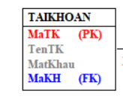

# **CHƯƠNG 2: PHÂN TÍCH USECASE**

## **Phân tích usecase**

### ***Phân tích usecase Xem danh sách yêu thích (Đỗ Thị Lan)***

* + - 1. *Biểu đồ trình tự*

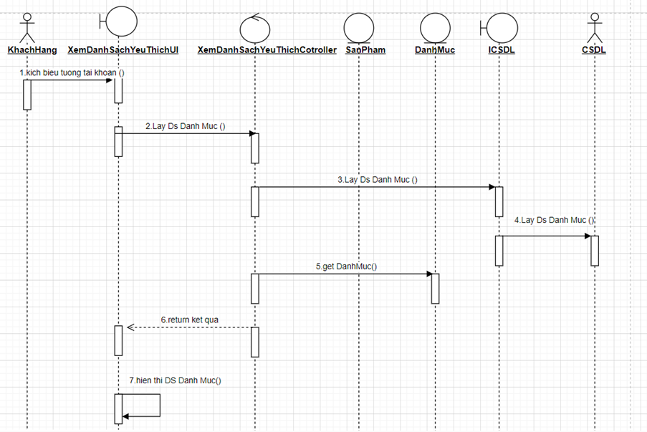

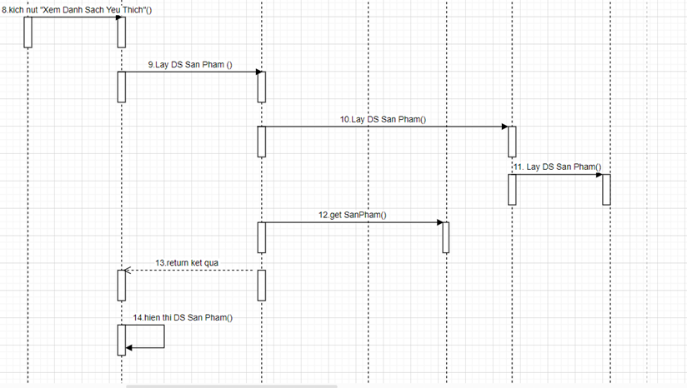

*Hình 2.1. Biểu đồ trình tự use case Xem danh sách yêu thích*

* + - 1. *Biểu đồ lớp phân tích*

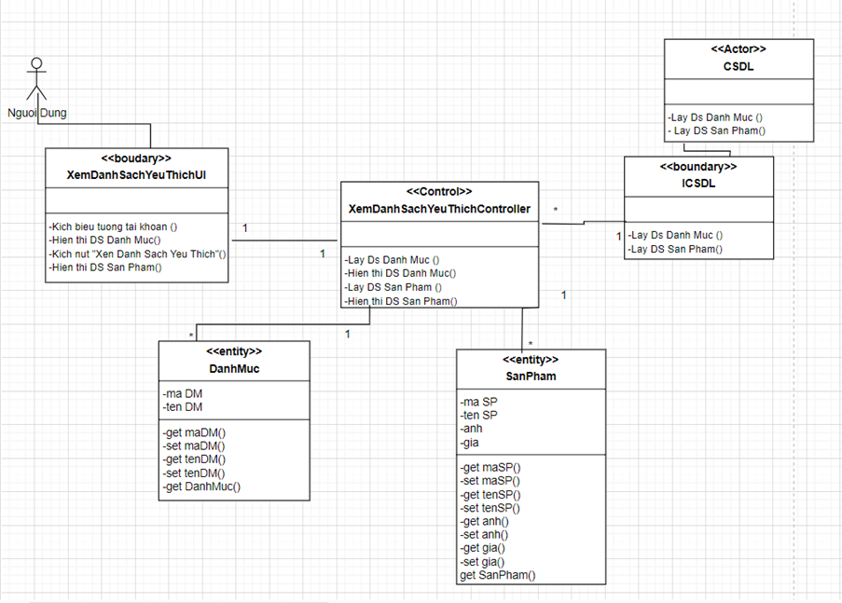

*Hình 2.2. Biểu đồ lớp phân tích use case Xem danh sách yêu thích*

### ***Phân tích usecase Xem chi tiết sản phẩm (Nguyễn Mạnh Hiếu)***

* + - 1. *Biểu đồ trình tự*

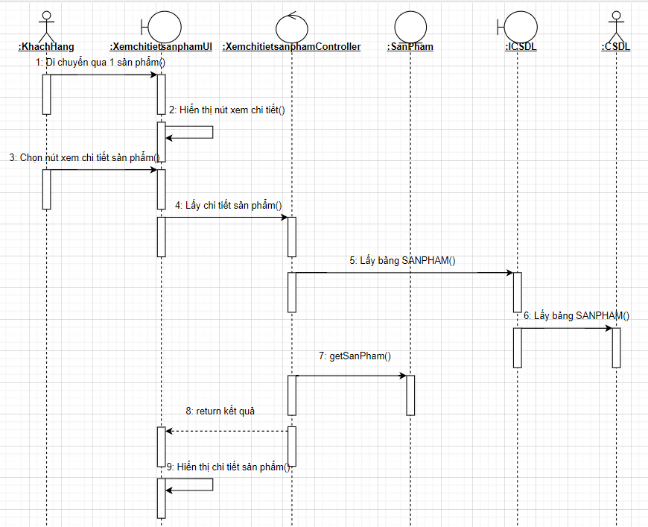

*Hình 2.3. Biểu đồ trình tự usecase Xem chi tiết sản phẩm*

* + - 1. *Biểu đồ lớp phân tích*

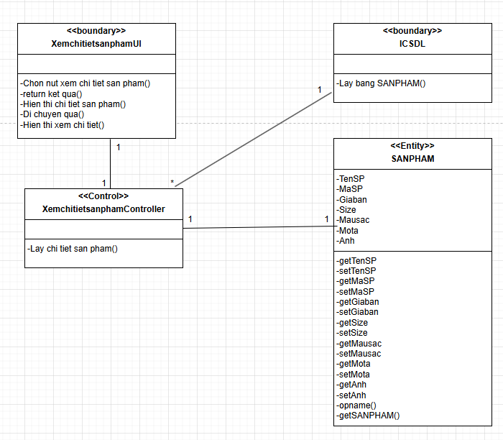

*Hình 2.4. Biểu đồ lớp phân tích usecase Xem chi tiết sản phẩm*

### ***Phân tích usecase Đăng ký (Nguyễn Thị Hồng Ngọc)***

* + - 1. *Biểu đồ trình tự*

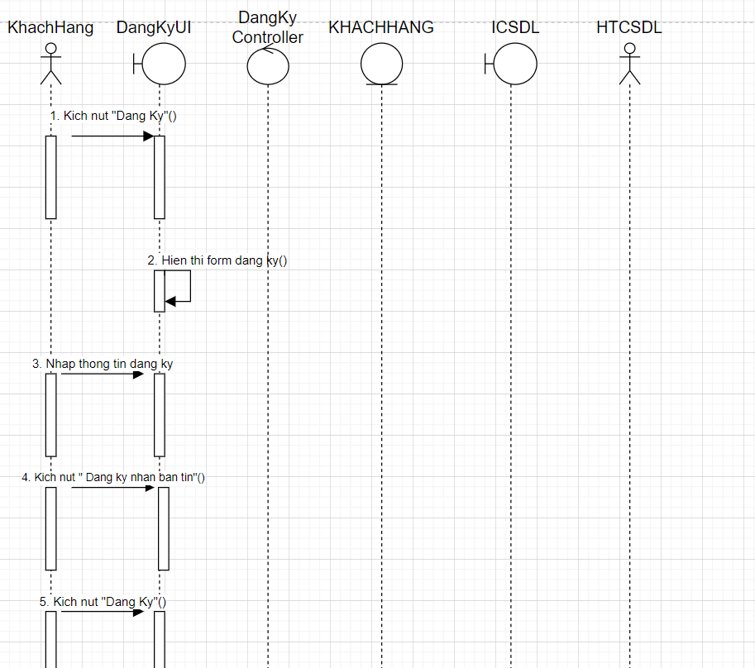

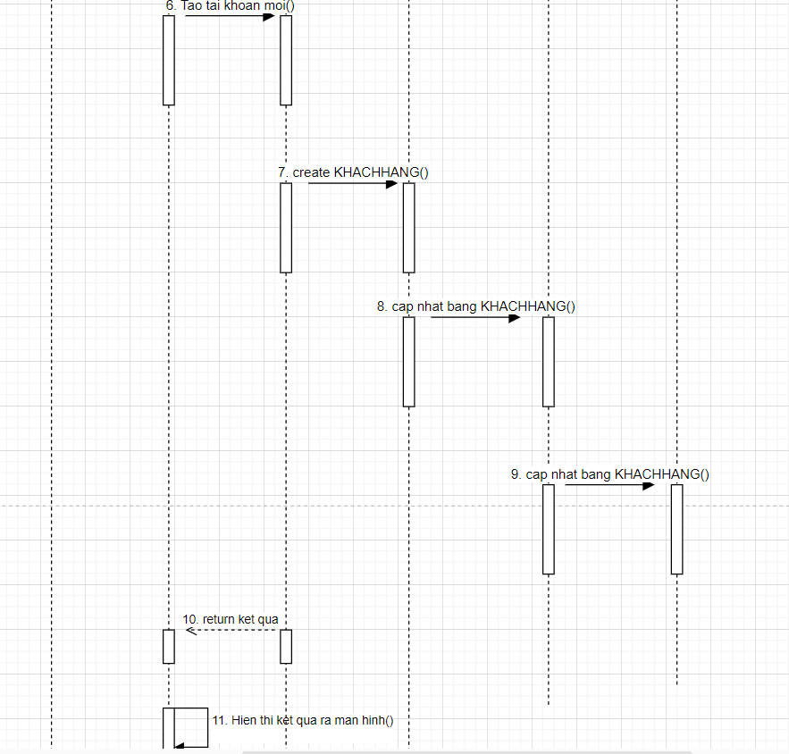

*Hình 2.5. Biểu đồ trình tự usecase Đăng ký*

* + - 1. *Biểu đồ lớp phân tích*

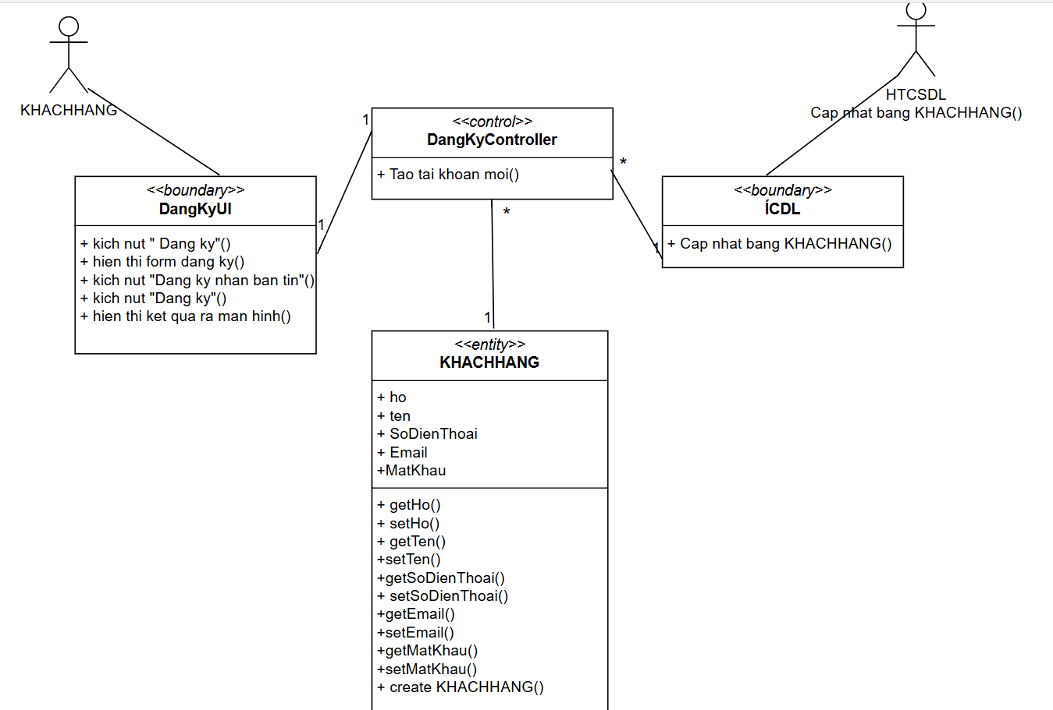

*Hình 2.6. Biểu đồ lớp phân tích usecase Đăng ký*

### ***Phân tích usecase Mua hàng (Nguyễn Thùy Trang)***

* + - 1. *Biểu đồ trình tự:*

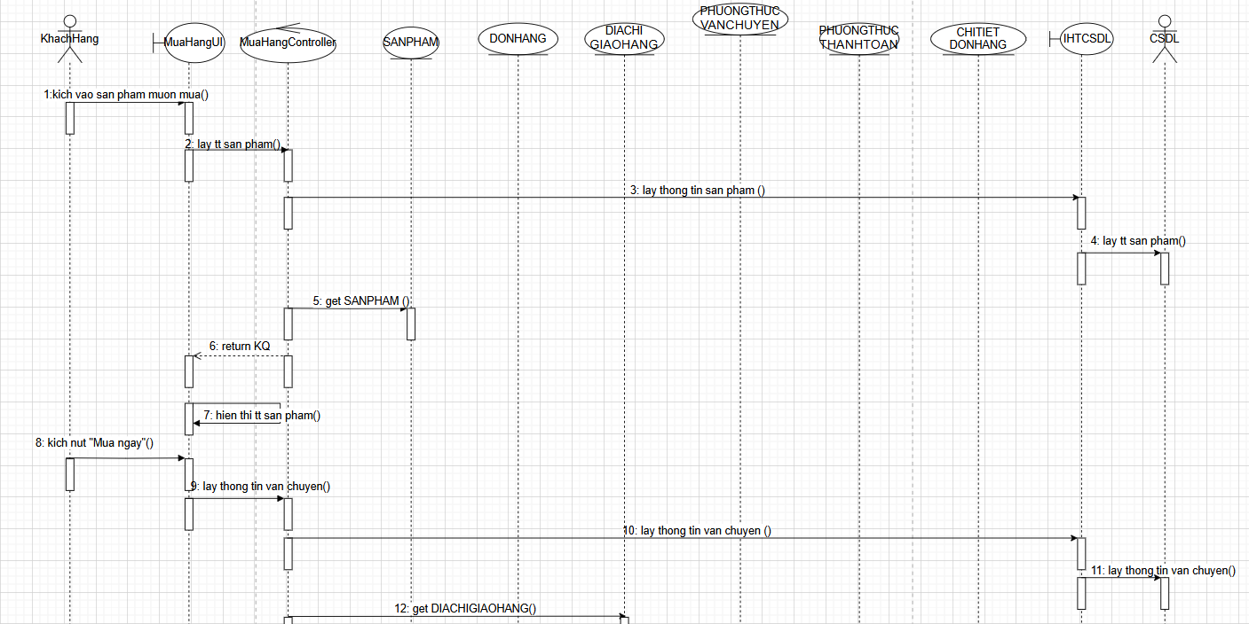

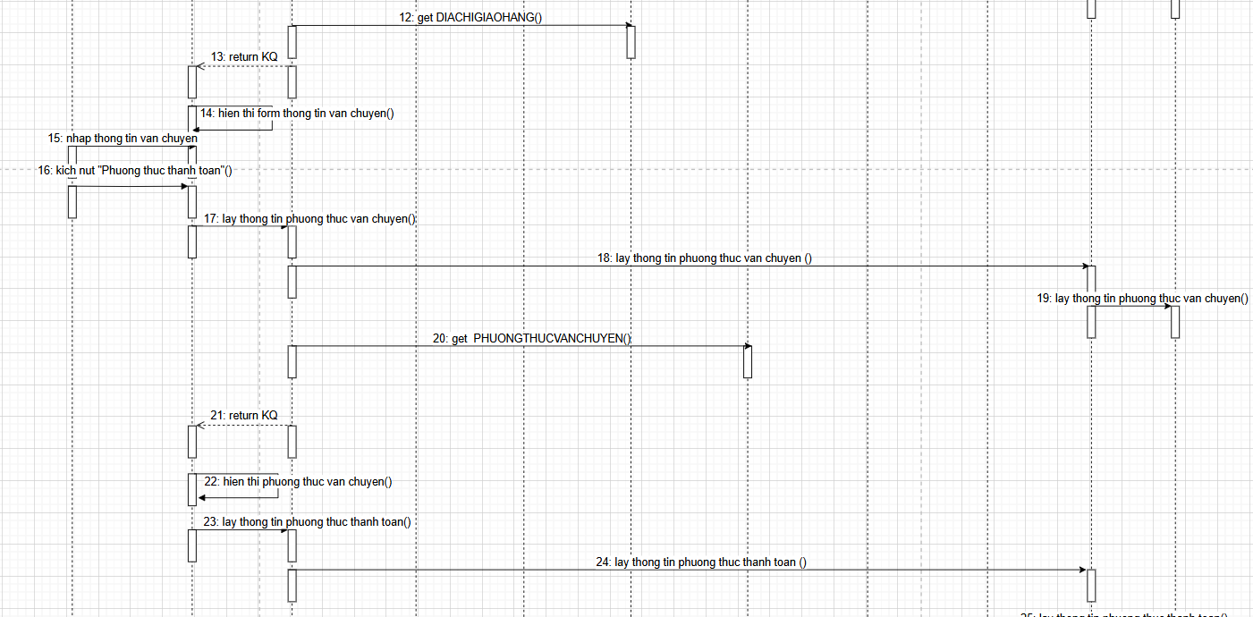

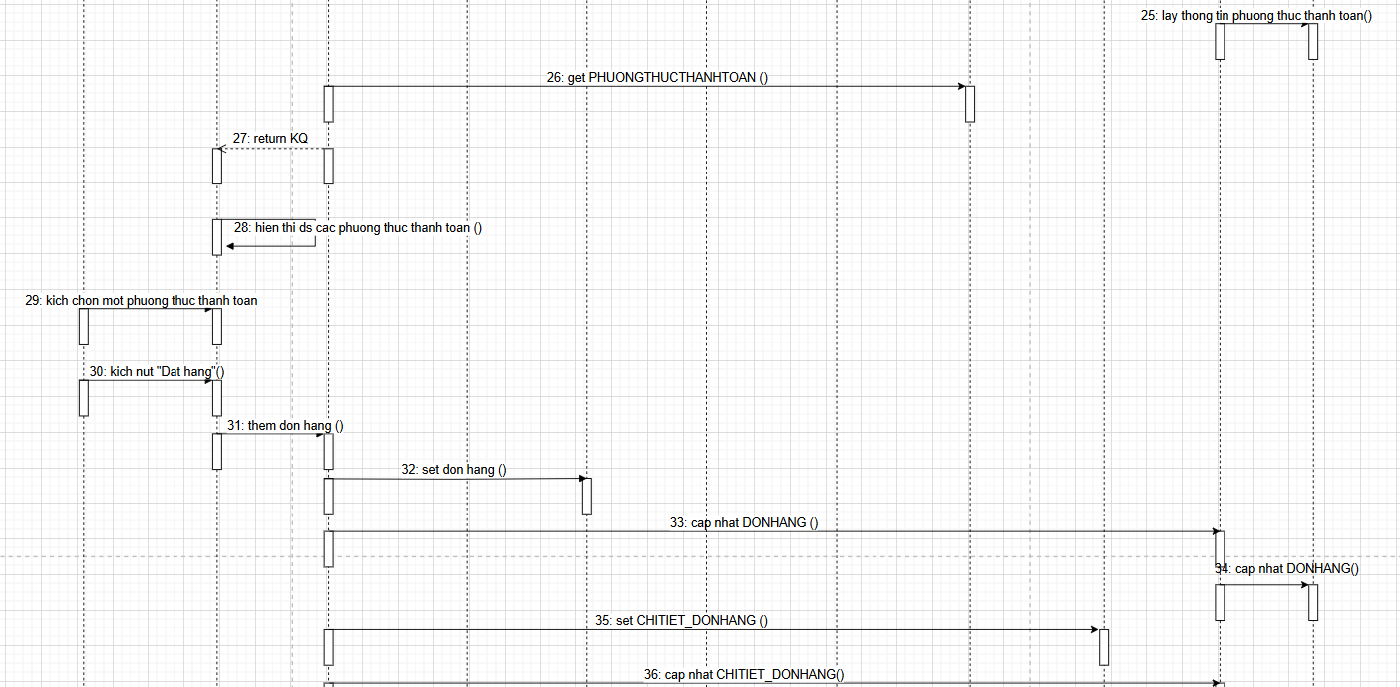

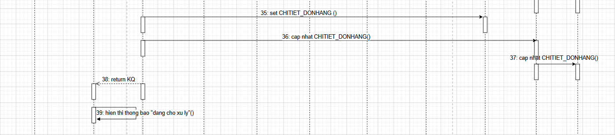

*Hình 2.7. Biểu đồ trình tự usecase Mua hàng*

* + - 1. *Biểu đồ lớp phân tích:*

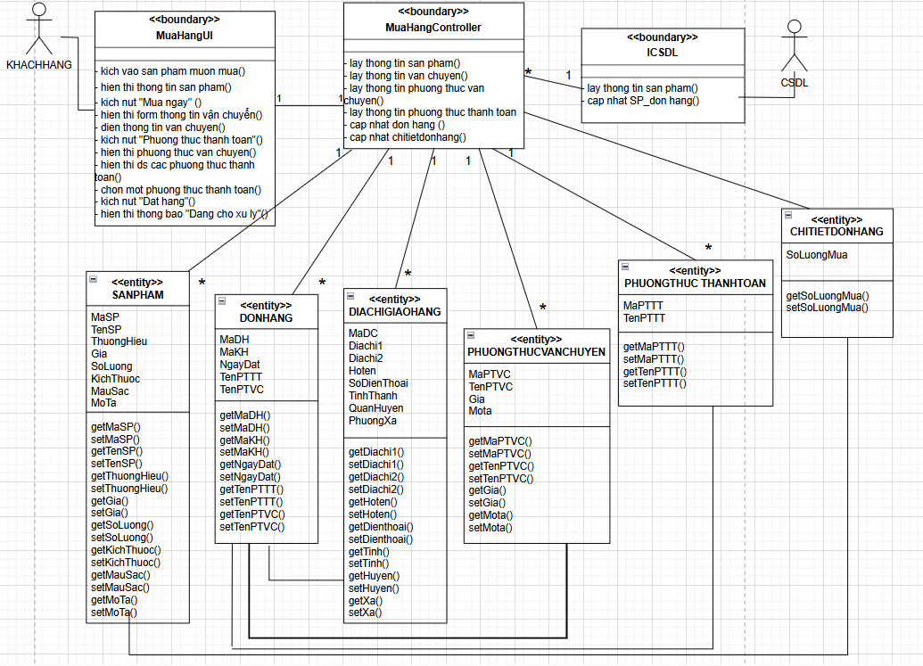

*Hình 2.8. Biểu đồ lớp phân tích use case Mua hàng*

### ***Phân tích usecase Quản lý giỏ hàng(Hoàng Nhật Trung)***

*2.1.9.1 Biểu đồ trình tự*

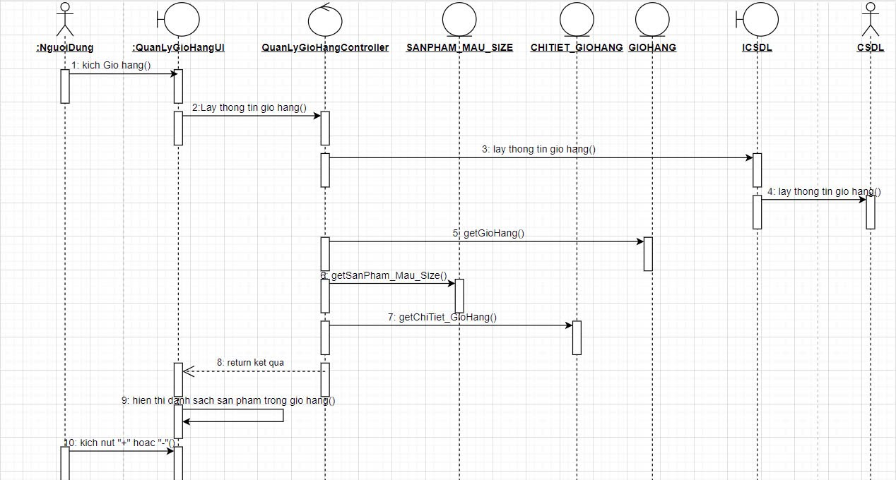

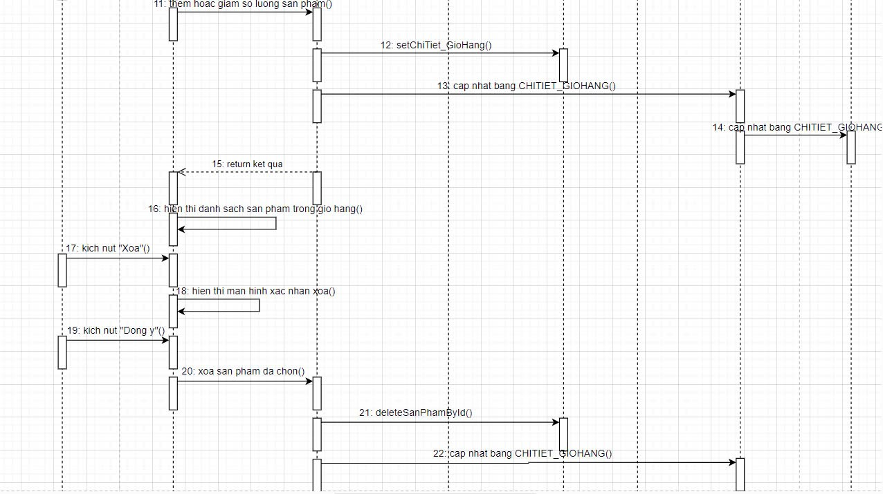

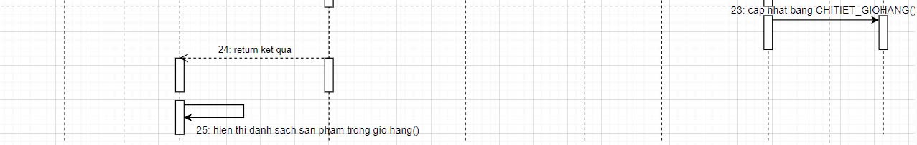

*Hình2.9. Biểu đồ trình tự usecase Quản lý giỏ hàng*

*2.1.9.2 Biểu đồ lớp phân tích*

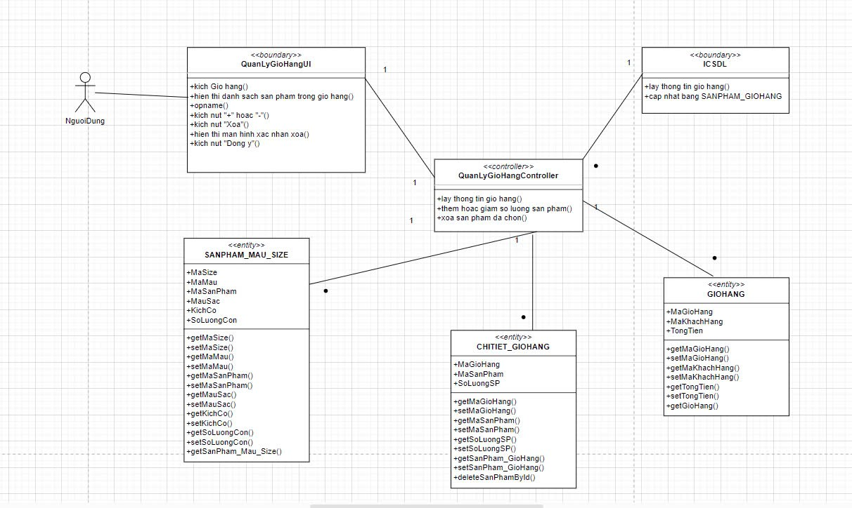

*Hình 2.10. Biểu đồ lớp phân tích usecase Quản lý giỏ hàng*

### ***Phân tích usecase Bảo trì sản phẩm (Đỗ Thị Lan)***

* + - 1. *Biểu đồ trình tự*

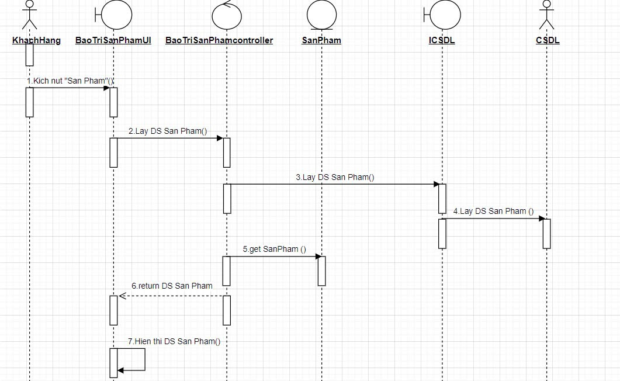

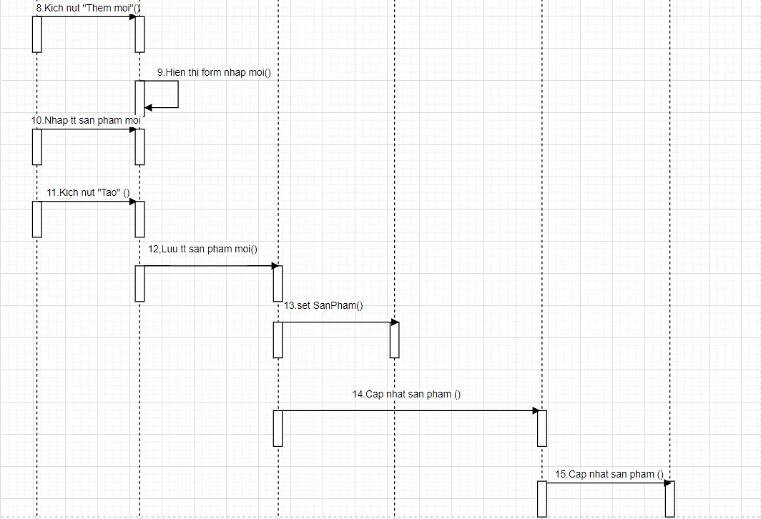

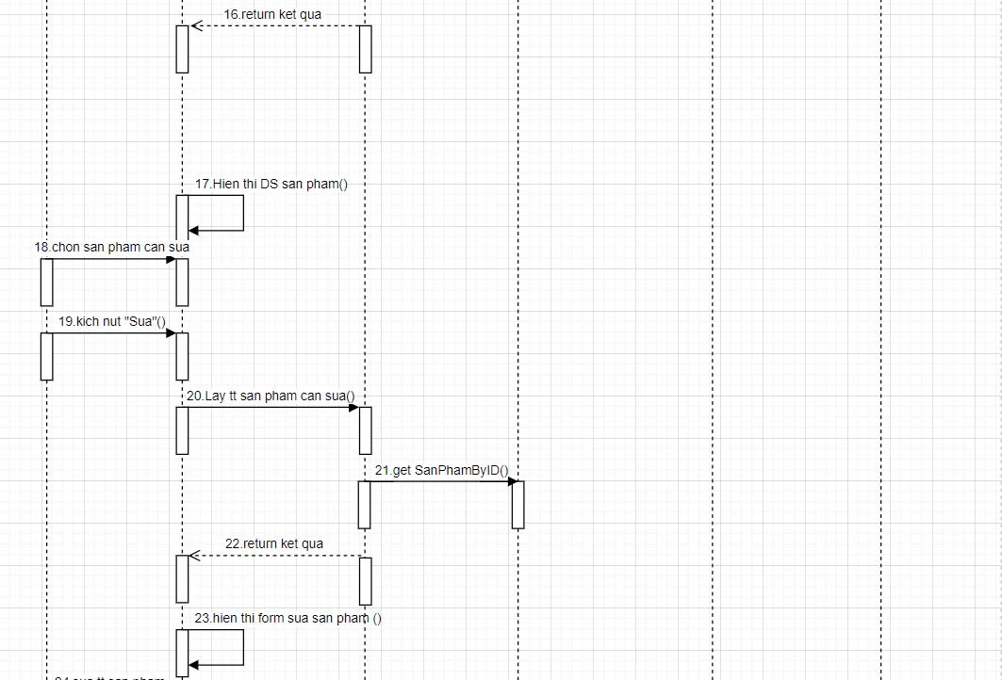

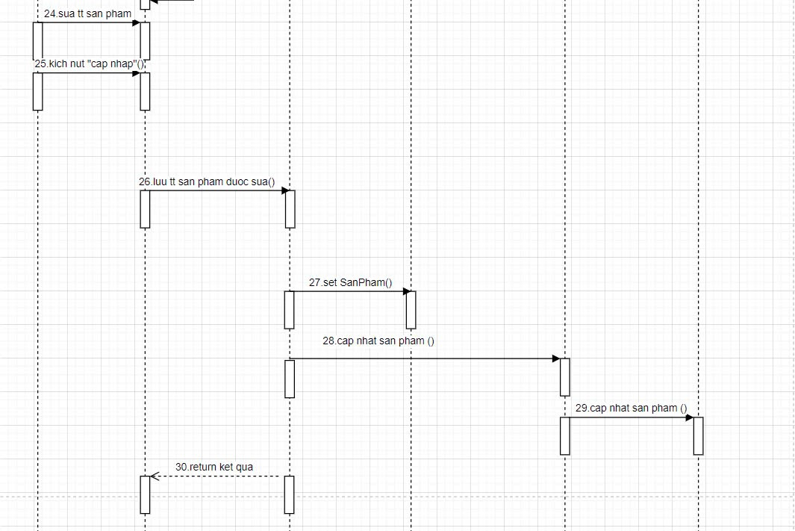

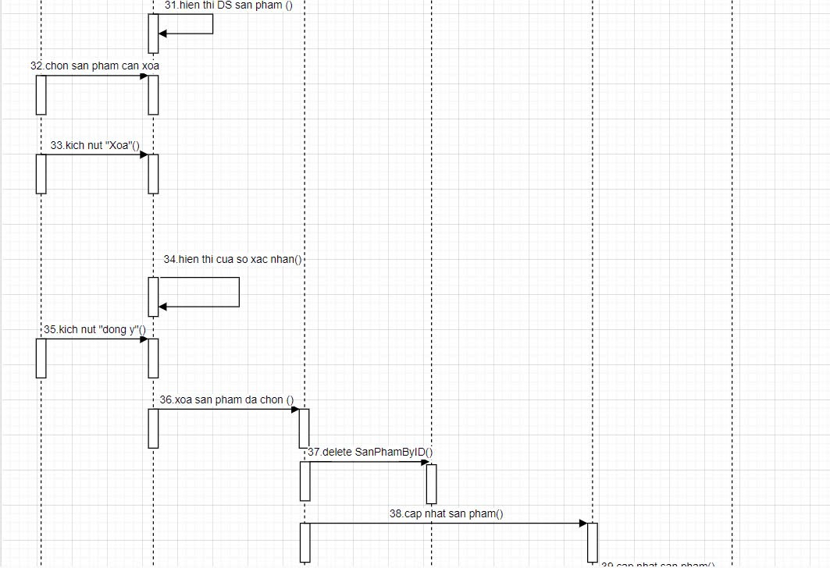

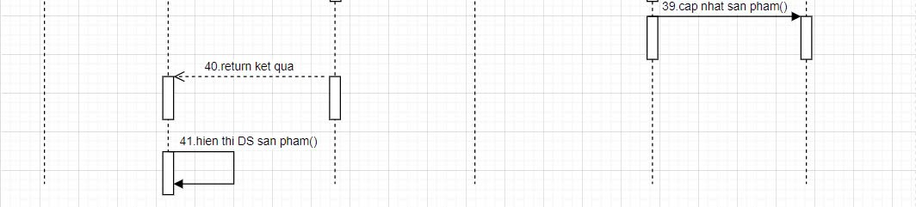

*Hình 2.11. Biểu đồ trình tự use case Bảo trì sản phẩm*

* + - 1. *Biểu đồ lớp phân tích*

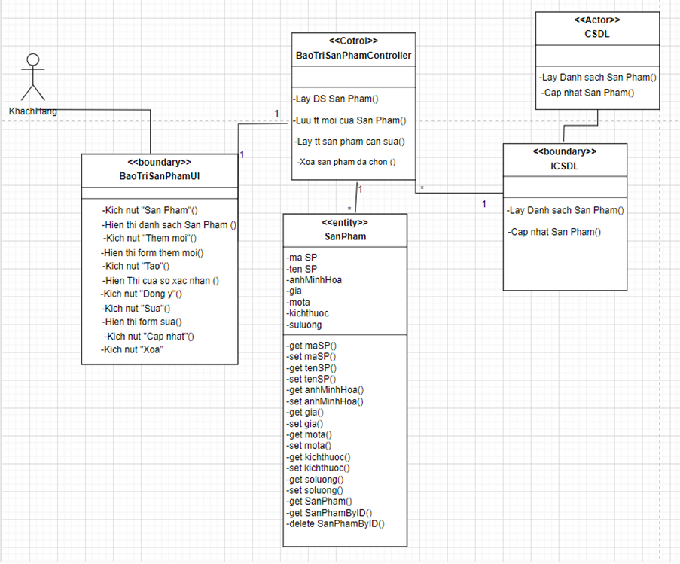

*Hình 2.12. Biểu đồ lớp phân tích use case Bảo trì sản phẩm*

### ***Phân tích usecase Bảo trì danh mục (Nguyễn Mạnh Hiếu)***

* + - 1. *Biểu đồ trình tự*

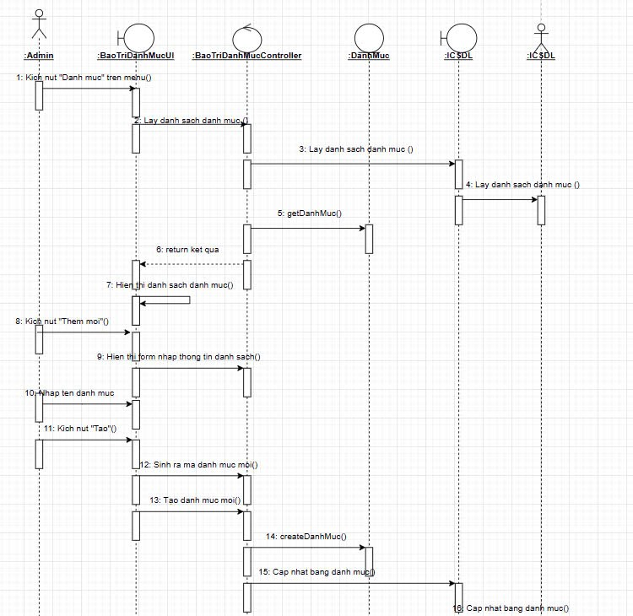

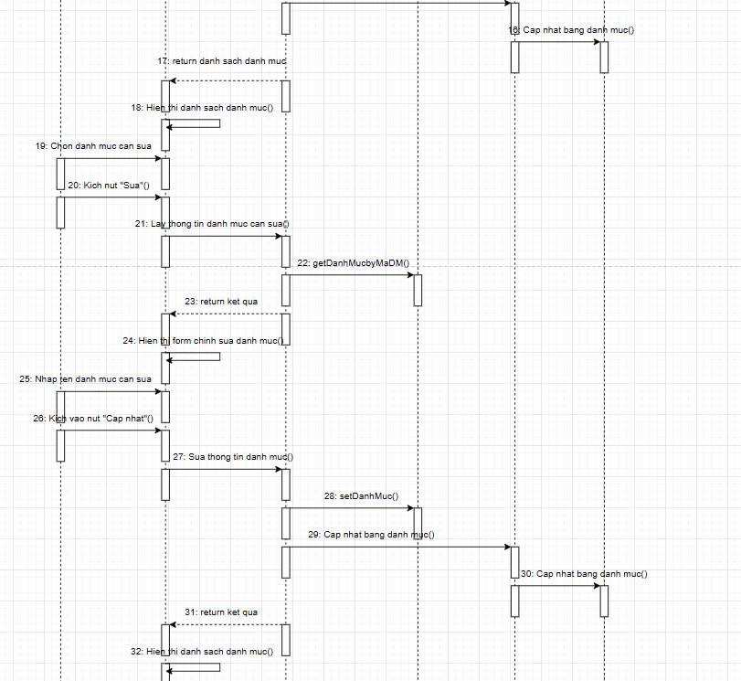

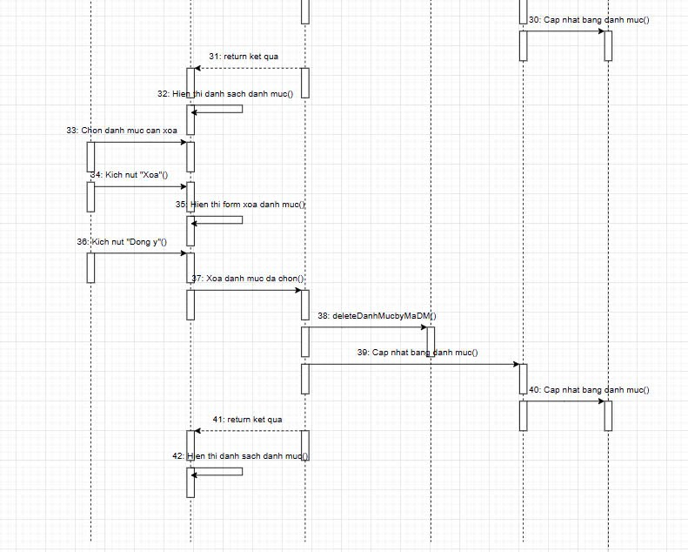

*Hình 2.13. Biểu đồ trình tự usecase Bảo trì danh mục*

* + - 1. *Biểu đồ lớp phân tích*

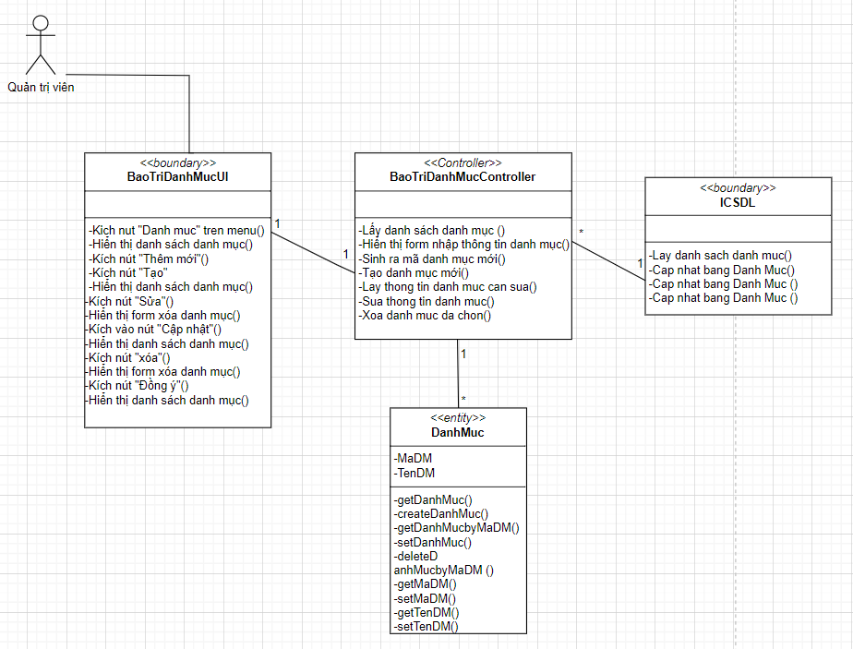

*Hình 2.14. Biểu đồ lớp phân tích usecase Bảo trì danh mục*

### ***Phân tích usecase Quản lý đơn hàng (Nguyễn Thị Hồng Ngọc)***

* + - 1. *Biểu đồ trình tự*

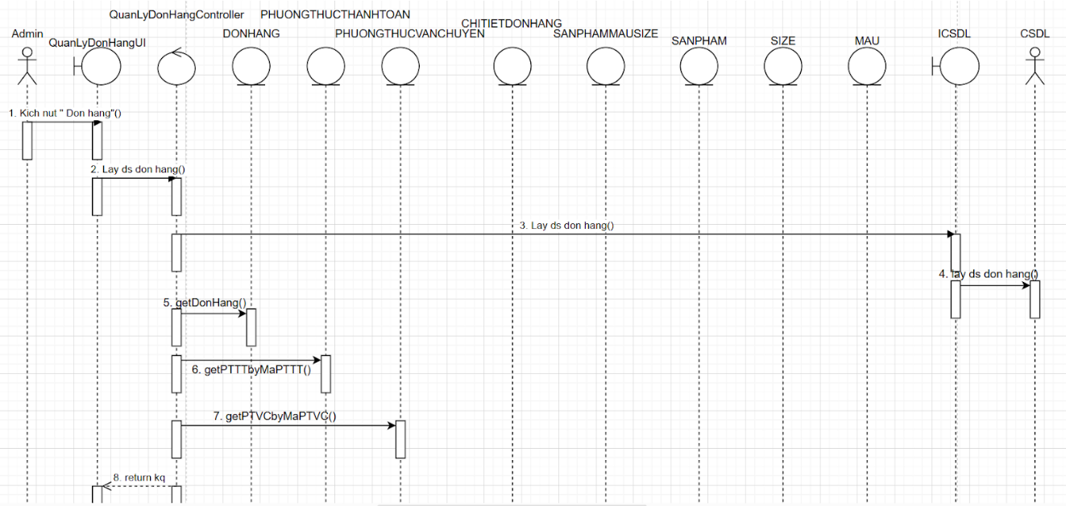

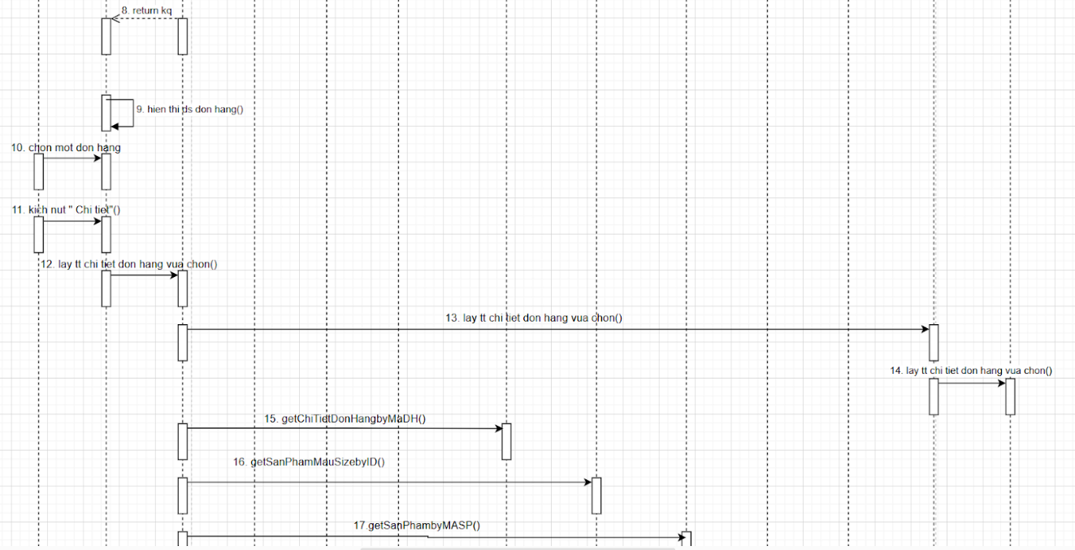

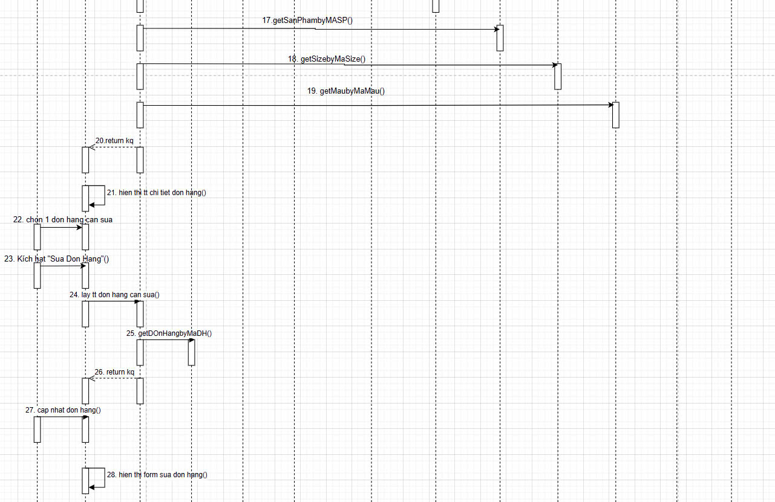

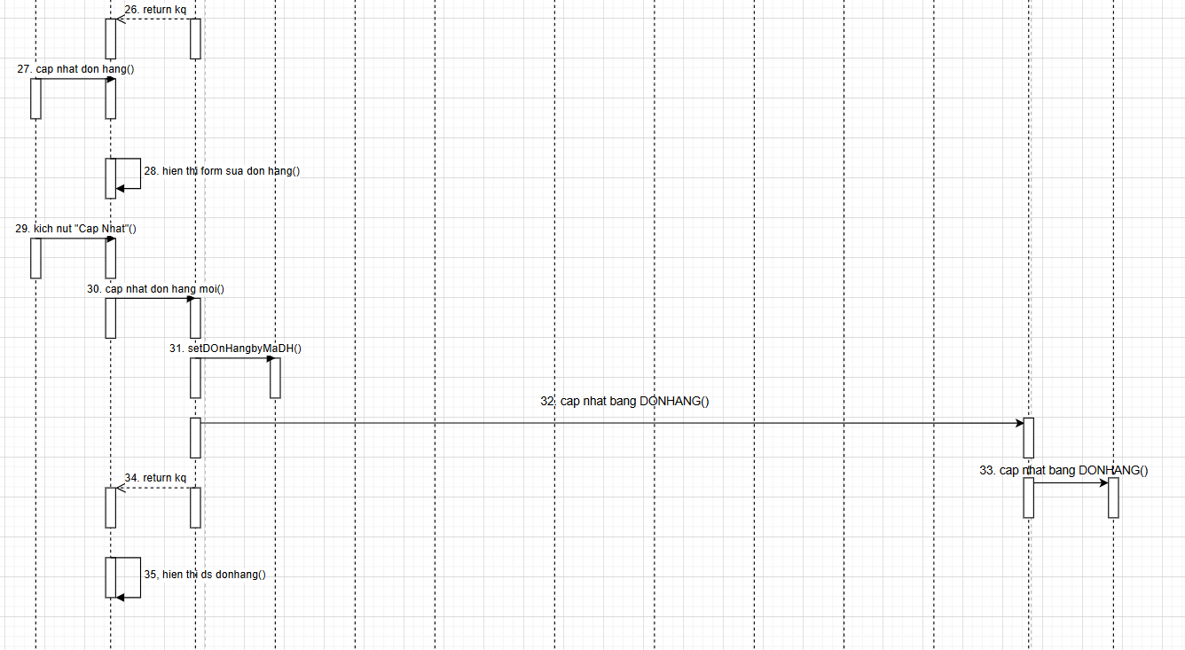

*Hình 2.15. Biểu đồ trình tự usecase Quản lý đơn hàng*

* + - 1. *Biểu đồ lớp phân tích*

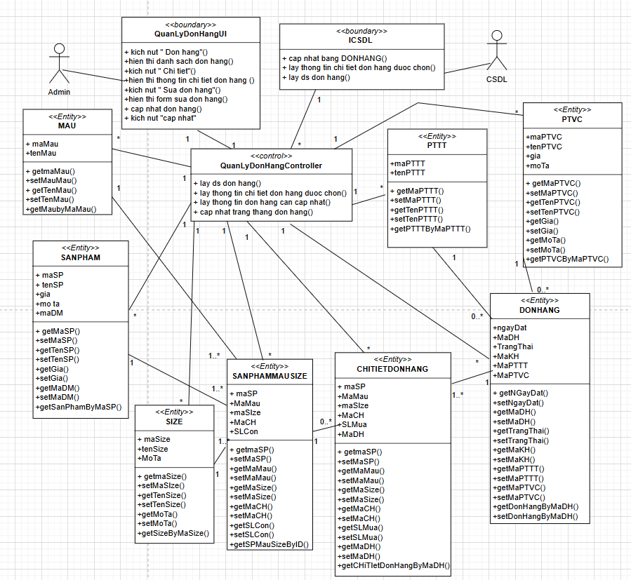

*Hình 2.16. Biểu đồ lớp phân tích usecase Quản lý đơn hàng*

### ***Phân tích usecase Bảo trì khuyến mãi (Nguyễn Thùy Trang)***

* + - 1. *Biểu đồ trình tự:*

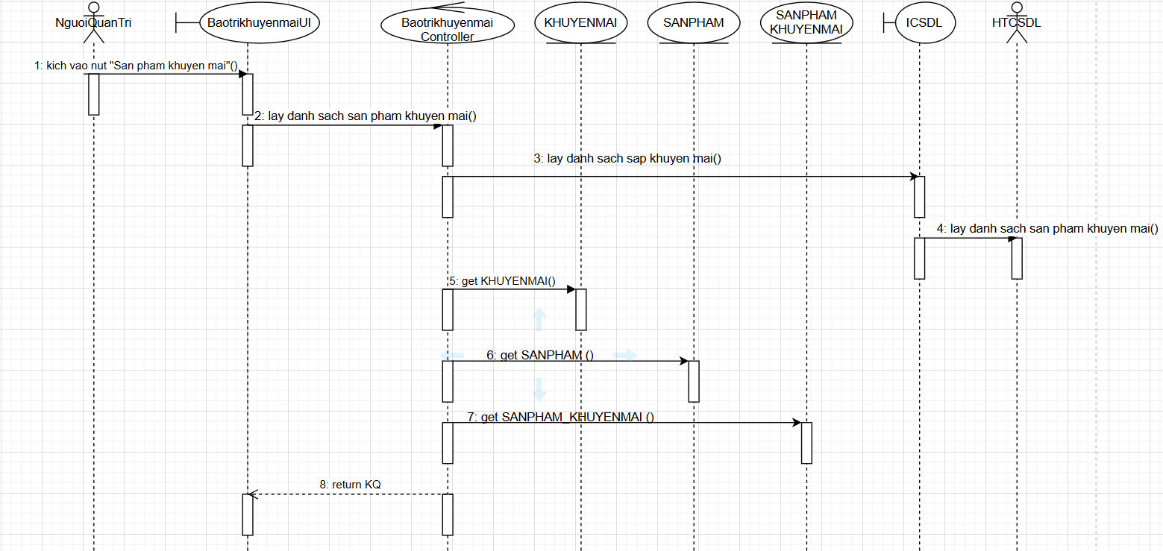

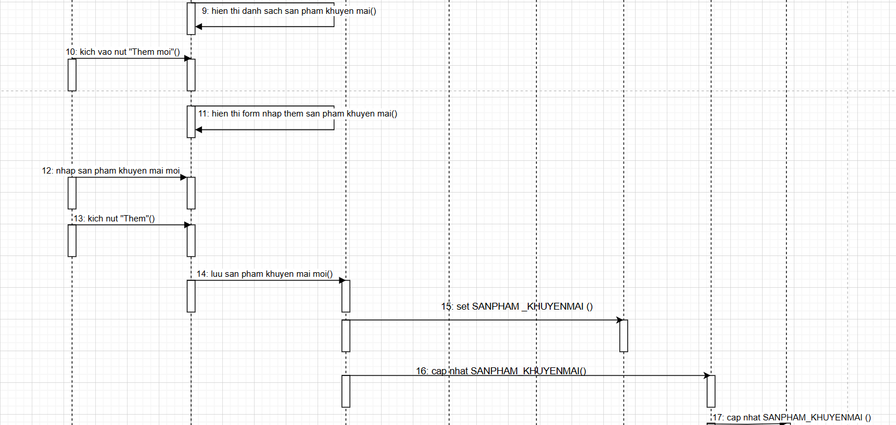

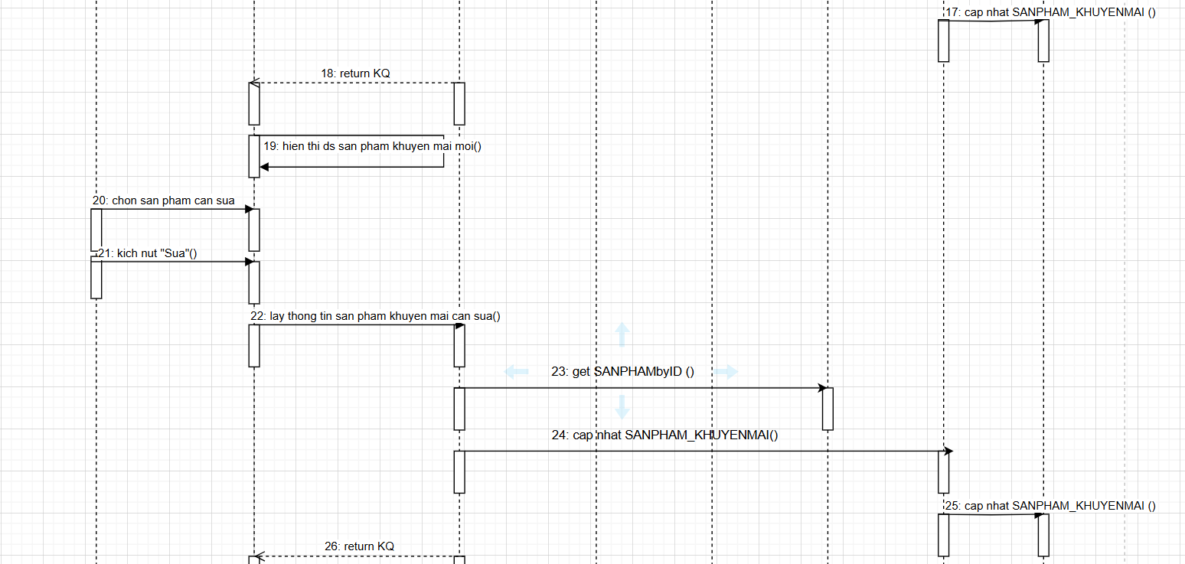

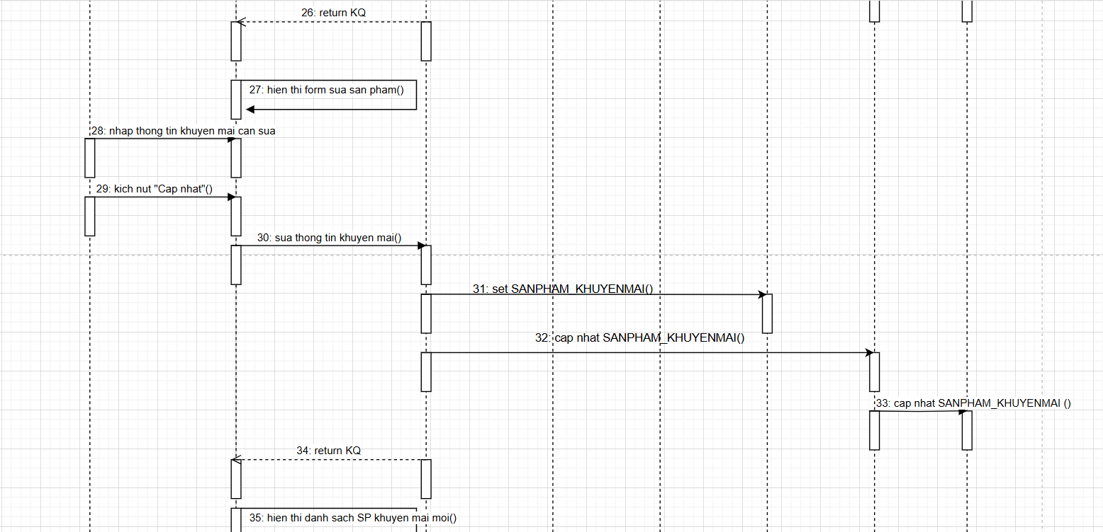

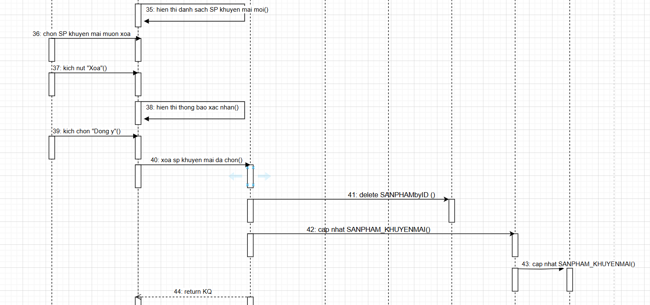

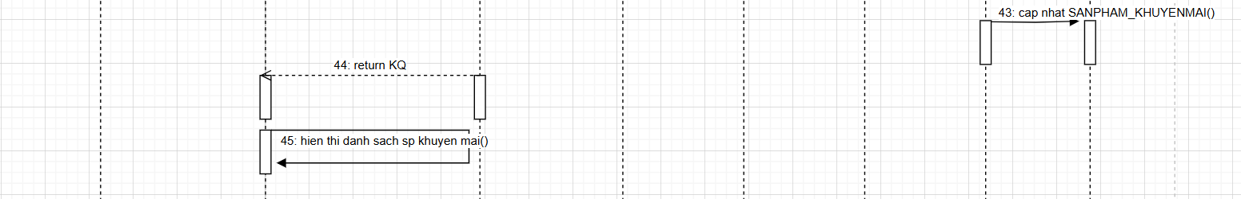

*Hình 2.17. Biểu đồ trình tự usecase Bảo trì khuyến mãi*

* + - 1. *Biểu đồ lớp phân tích:*

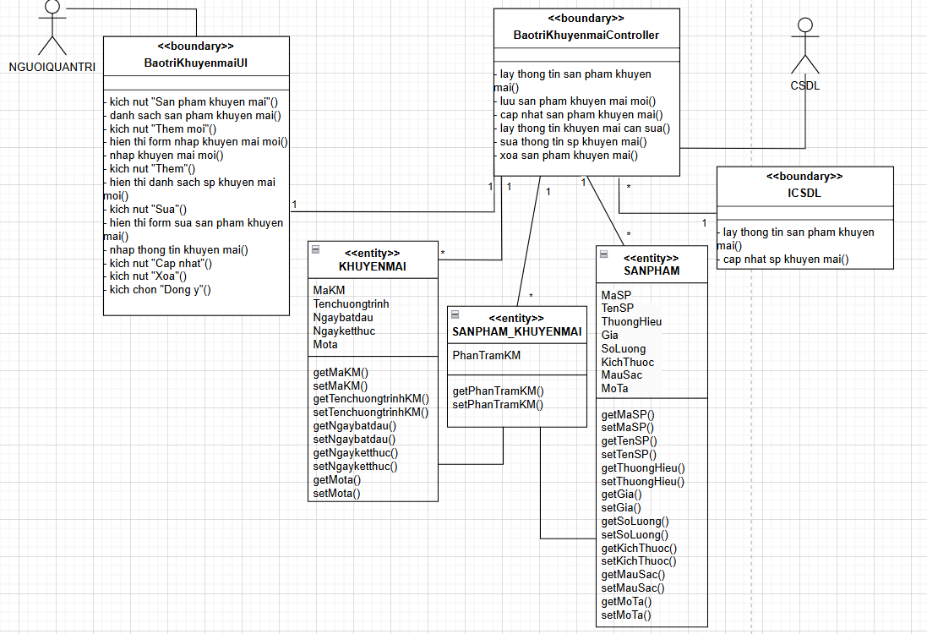

*Hình 2.18. Biểu đồ lớp phân tích use case Bảo trì khuyến mãi*

### ***Phân tích usecase Quản lý tài khoản (Hoàng Nhật Trung)***

*2.1.10.1 Biểu đồ trình tự*

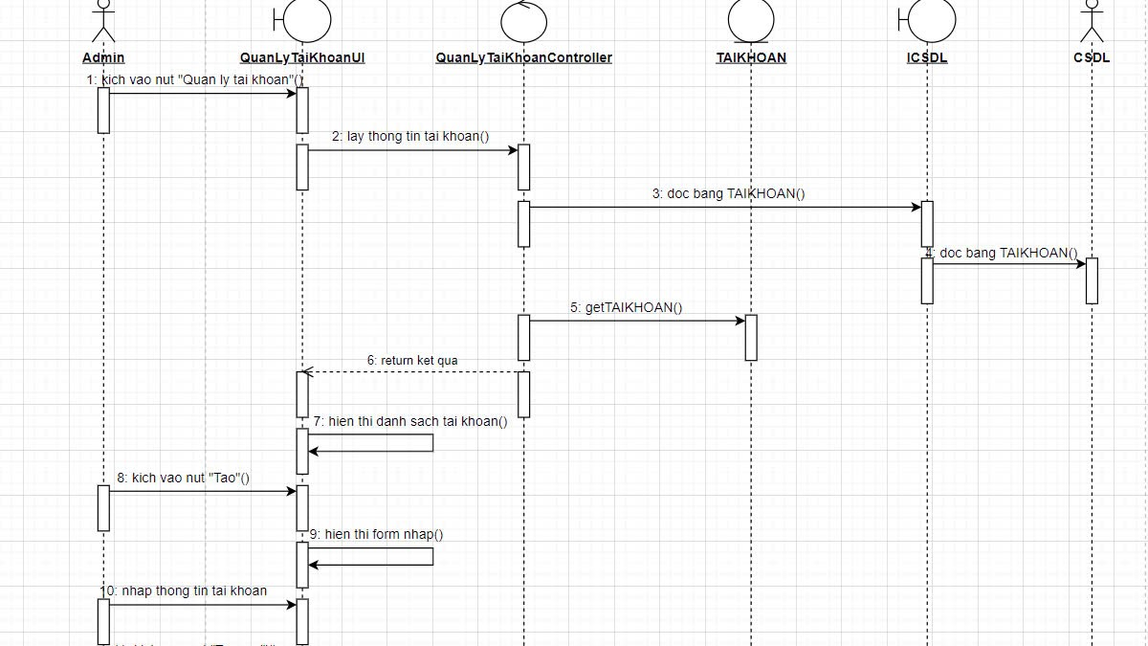

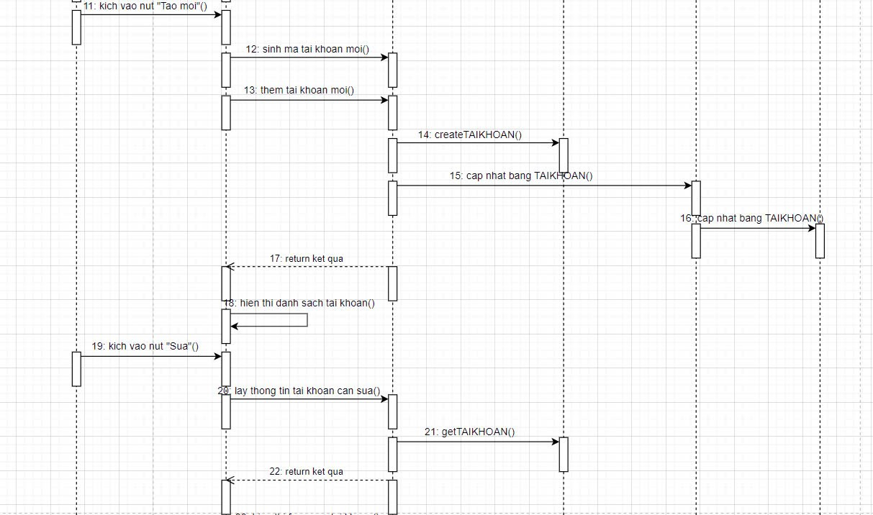

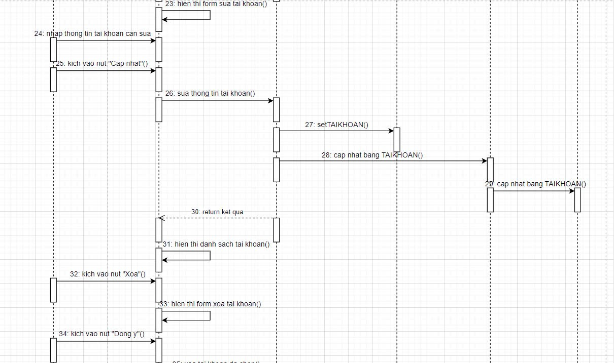

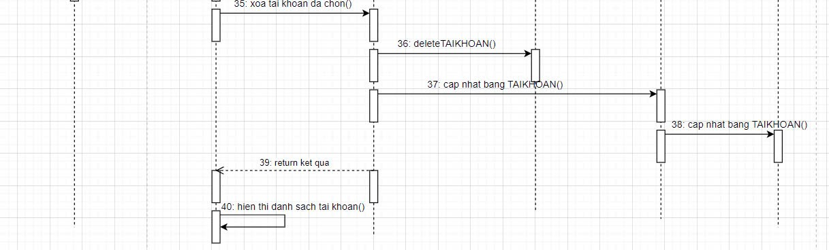

*Hình 2.19. Biểu đồ trình tự usecase Quản lý tài khoản*

*2.1.10.2 Biểu đồ lớp phân tích*

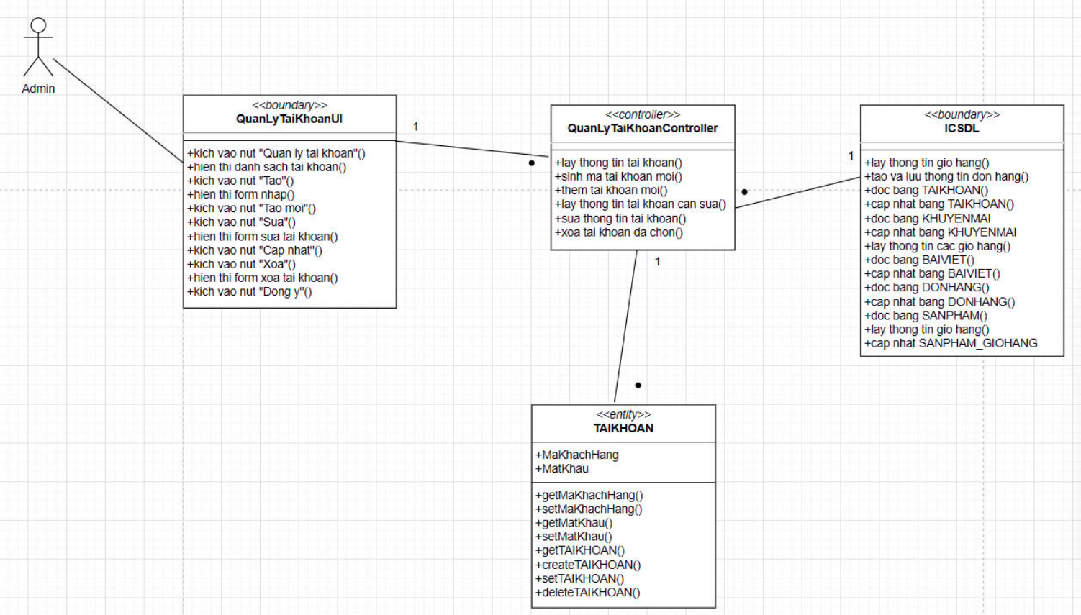

*Hình 2.20. Biểu đồ lớp phân tích usecase Quản lý tài khoản*

## **Các biểu đồ tổng hợp**

### ***Biểu đồ các lớp Entity của hệ thống***

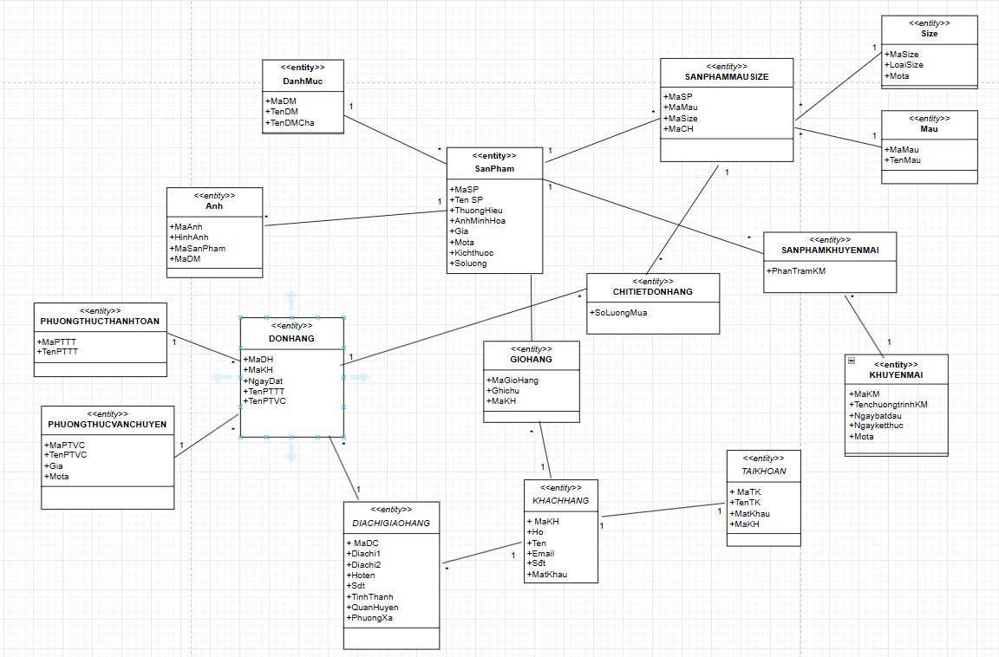

*Hình 2.21. Biểu đồ các lớp Entity của hệ thống*

### ***Biểu đồ các lớp phân tích của hệ thống***

* + - 1. *Biểu đồ các lớp phân tích của nhóm usecase phần font end*

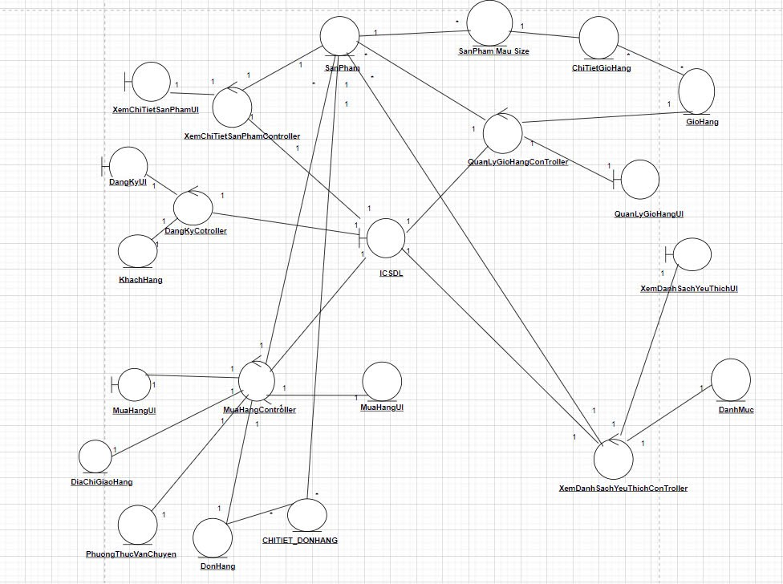

* + - 1. *Biểu đồ các lớp phân tích của nhóm usecase phần back end*

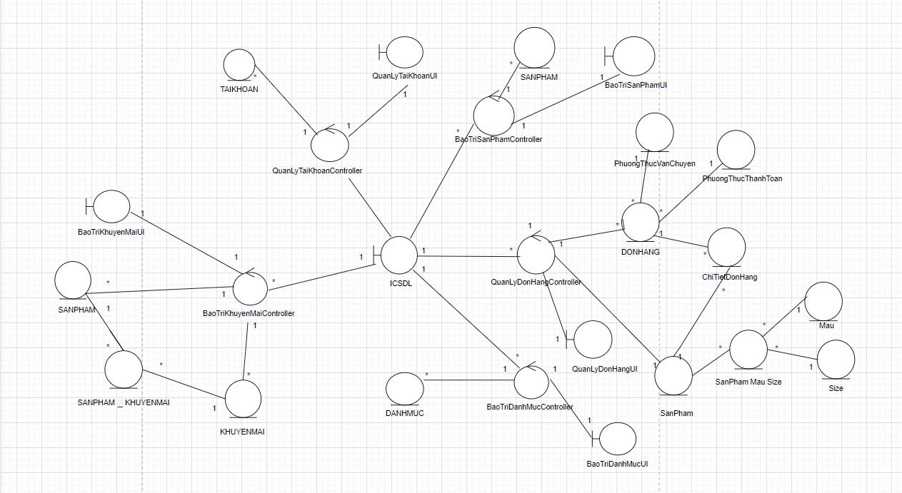

*Hình 2.23. Biểu đồ các lớp phân tích của nhóm usecase phần back end*

# **CHƯƠNG 3: THIẾT KẾ GIAO DIỆN**

## **Thiết kế giao diện cho các use case**

### ***Giao diện use case Xem danh sách yêu thích (Đỗ Thị Lan)***

#### Hình dung màn hình

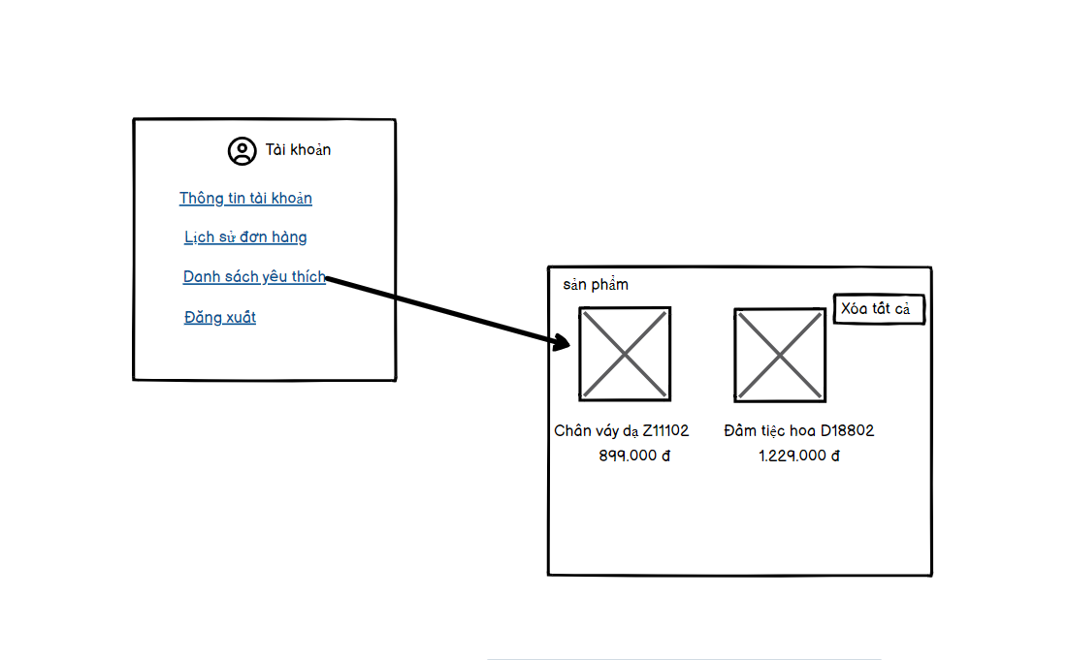

*Hình 3.1. Hình dung màn hình Use case Xem danh sách yêu thích*

#### Biểu đồ lớp màn hình

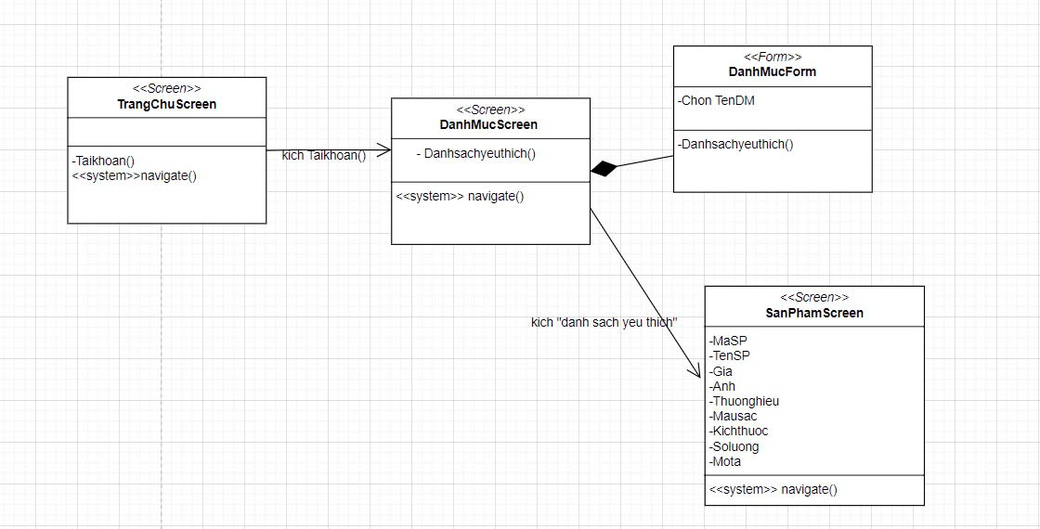

*Hình 3.2. Biểu đồ lớp màn hình use case Xem danh sách yêu thích*

#### Biểu đồ cộng tác của các màn hình

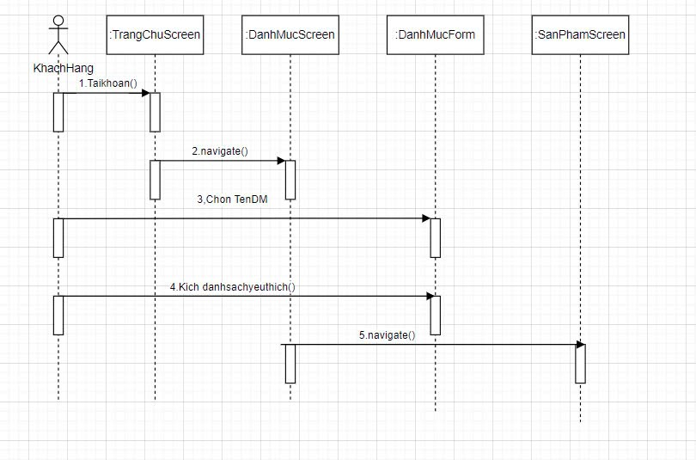

*Hình 3.3. Biểu đồ cộng tác màn hình use case Xem danh sách yêu thích*

### ***Giao diện use case Xem chi tiết sản phẩm (Nguyễn Mạnh Hiếu)***

#### Hình dung màn hình

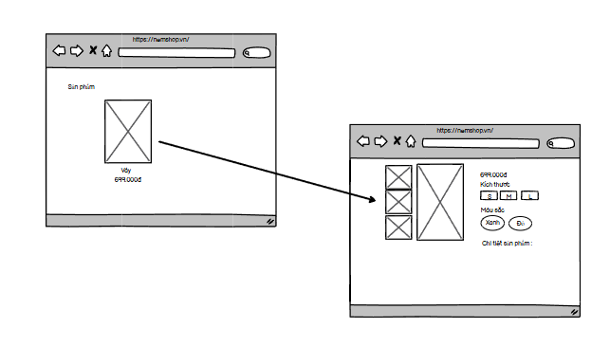

*Hình 3.4. Hình dung màn hình Use case Xem chi tiết sản phẩm*

#### Biểu đồ lớp màn hình

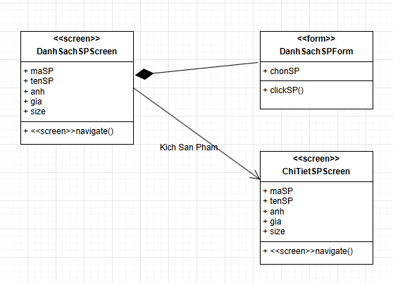

*Hình 3.5. Biểu đồ lớp màn hình use case Xem chi tiết sản phẩm*

#### Biểu đồ cộng tác của các màn hình

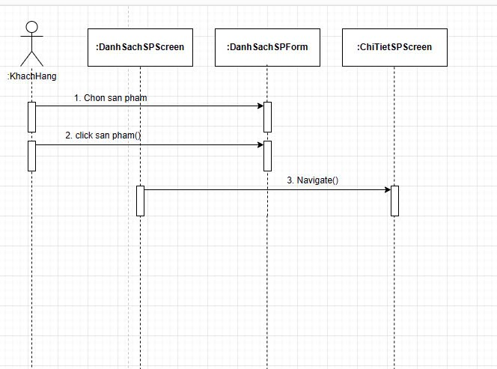

*Hình 3.6. Biểu đồ cộng tác màn hình use case Xem chi tiết sản phẩm*

### ***Giao diện use case Đăng ký (Nguyễn Thị Hồng Ngọc)***

#### Hình dung màn hình

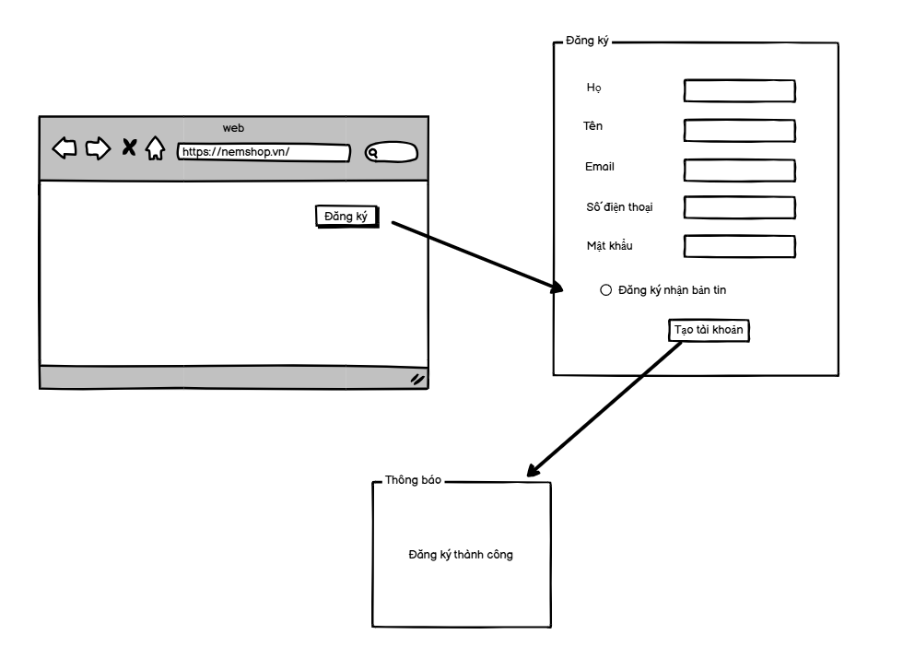

*Hình 3.7. Hình dung màn hình Use case Đăng ký*

#### Biểu đồ lớp màn hình

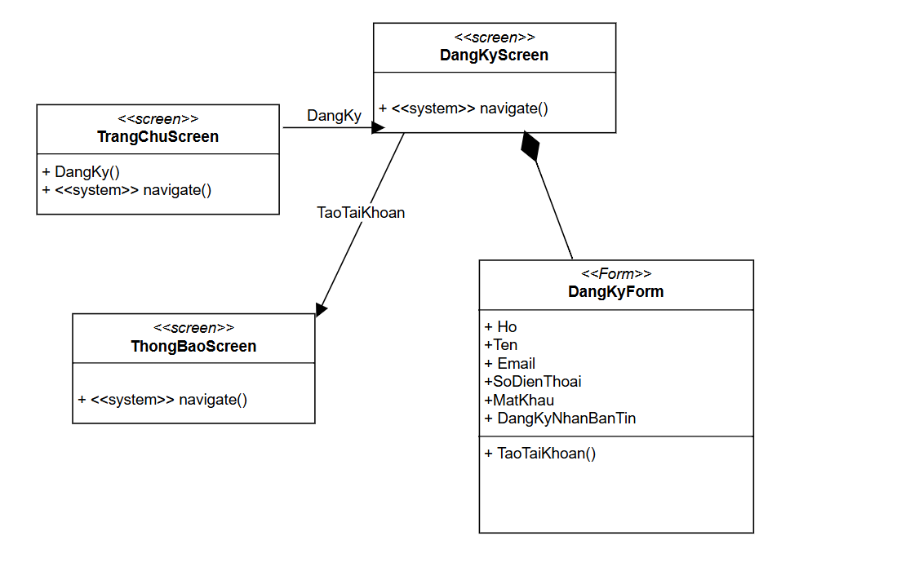

*Hình 3.8. Biểu đồ lớp màn hình use case Đăng ký*

#### Biểu đồ cộng tác của các màn hình

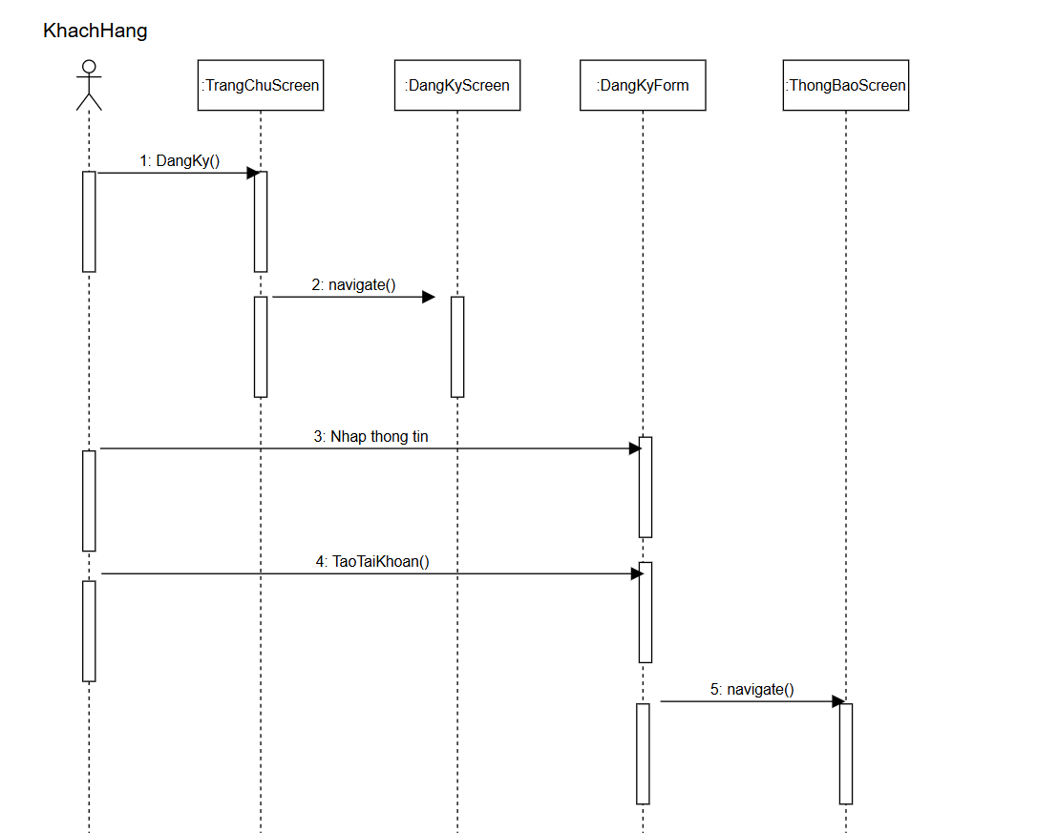

*Hình 3.9. Biểu đồ cộng tác màn hình use case Đăng ký*

### ***Giao diện use case Mua hàng (Nguyễn Thùy Trang)***

#### Hình dung màn hình

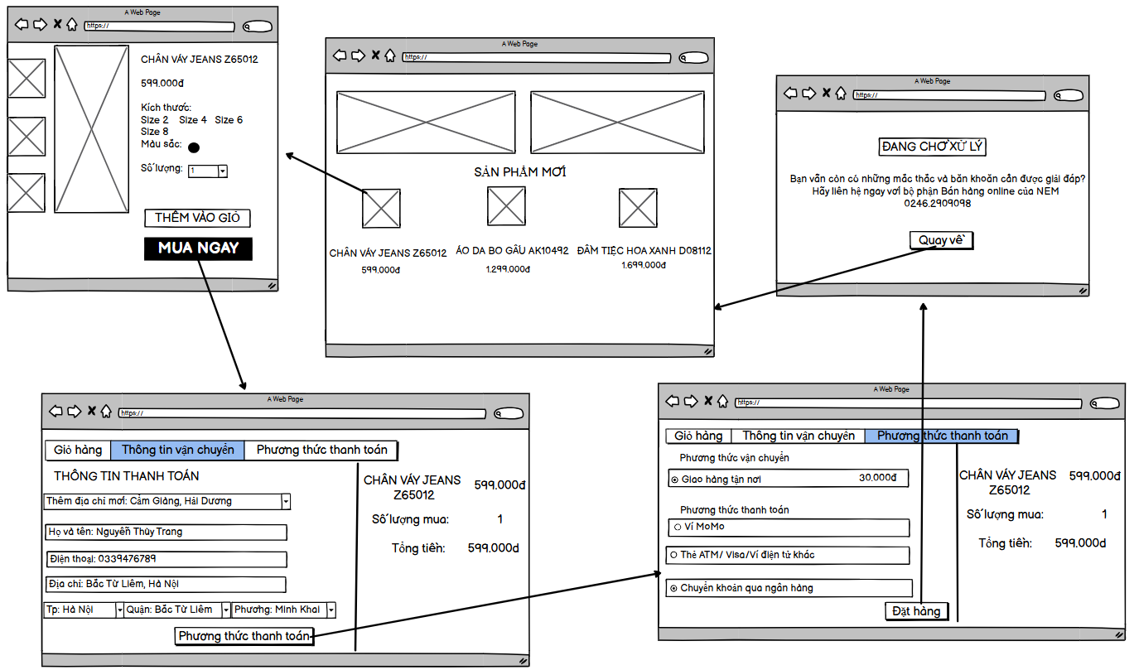

*Hình 3.10. Hình dung màn hình Use case Mua hàng*

#### Biểu đồ lớp màn hình

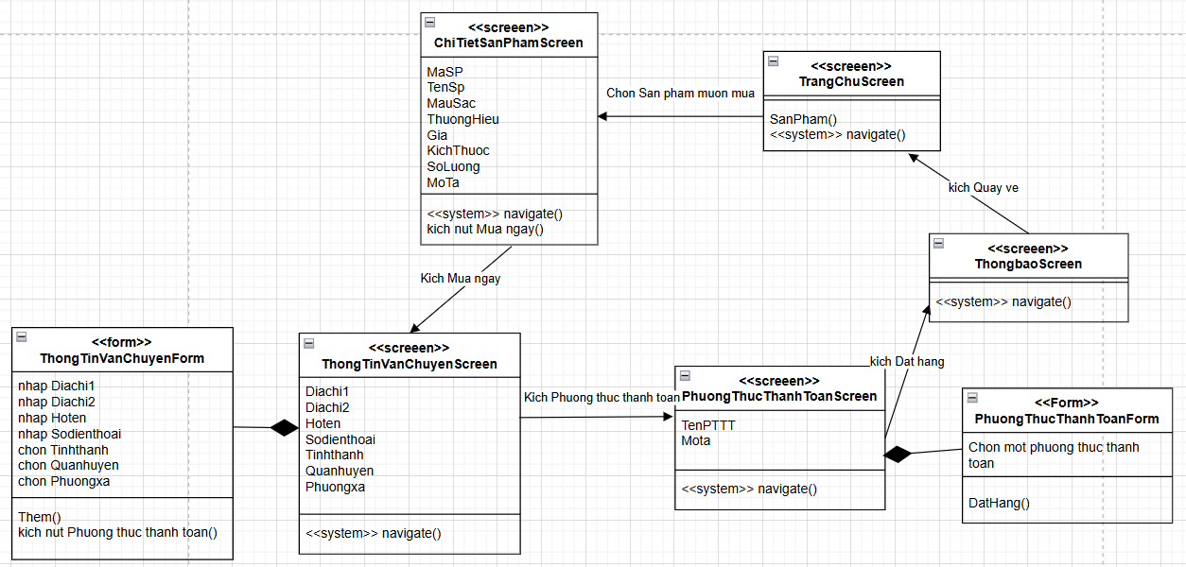

*Hình 3.11. Biểu đồ lớp màn hình use case Mua hàng*

#### Biểu đồ cộng tác của các màn hình

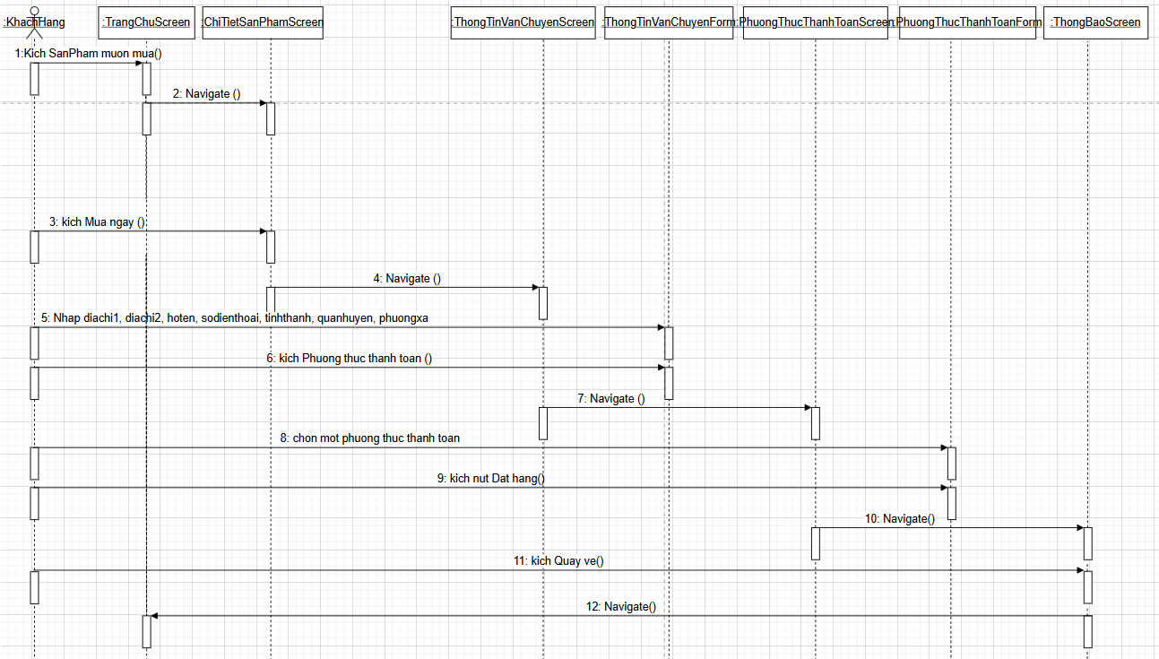

*Hình 3.12. Biểu đồ cộng tác màn hình use case Mua hàng*

### ***Giao diện use case Quản lý giỏ hàng (Hoàng Nhật Trung)***

#### Hình dung màn hình

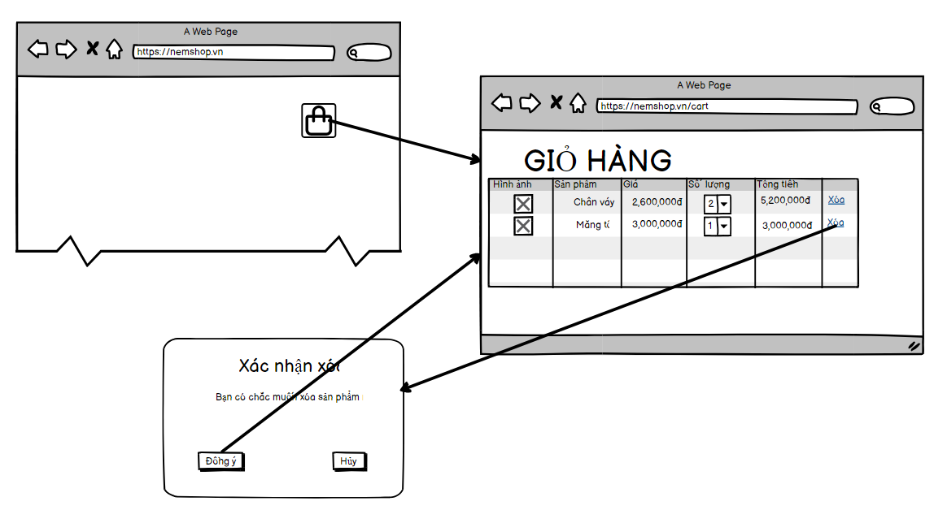

*Hình 3.13. Hình dung màn hình Use case Quản lý giỏ hàng*

#### Biểu đồ lớp màn hình

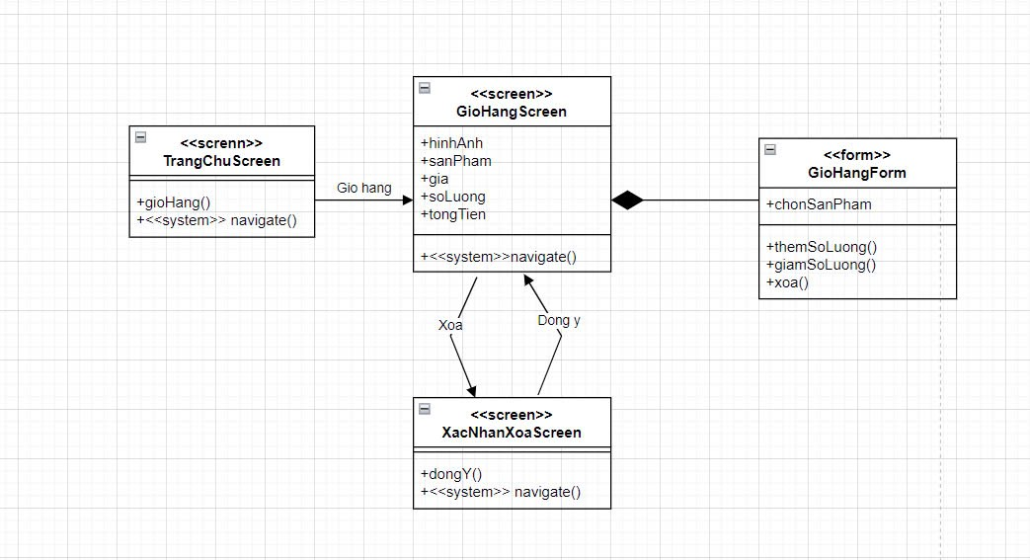

*Hình 3.14. Biểu đồ lớp màn hình use case Quản lý giỏ hàng*

#### Biểu đồ cộng tác của các màn hình

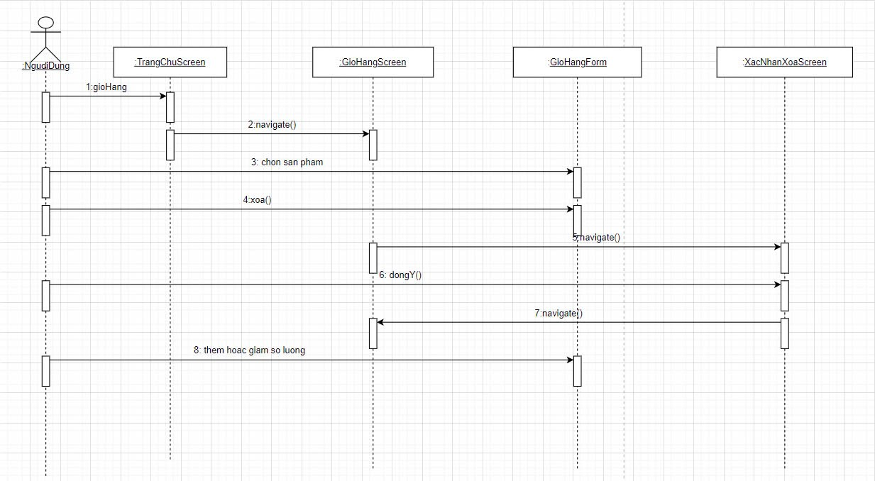

*Hình 3.15. Biểu đồ cộng tác màn hình use case Quản lý giỏ hàng*

### ***Giao diện use case Bảo trì sản phẩm (Đỗ Thị Lan)***

#### Hình dung màn hình

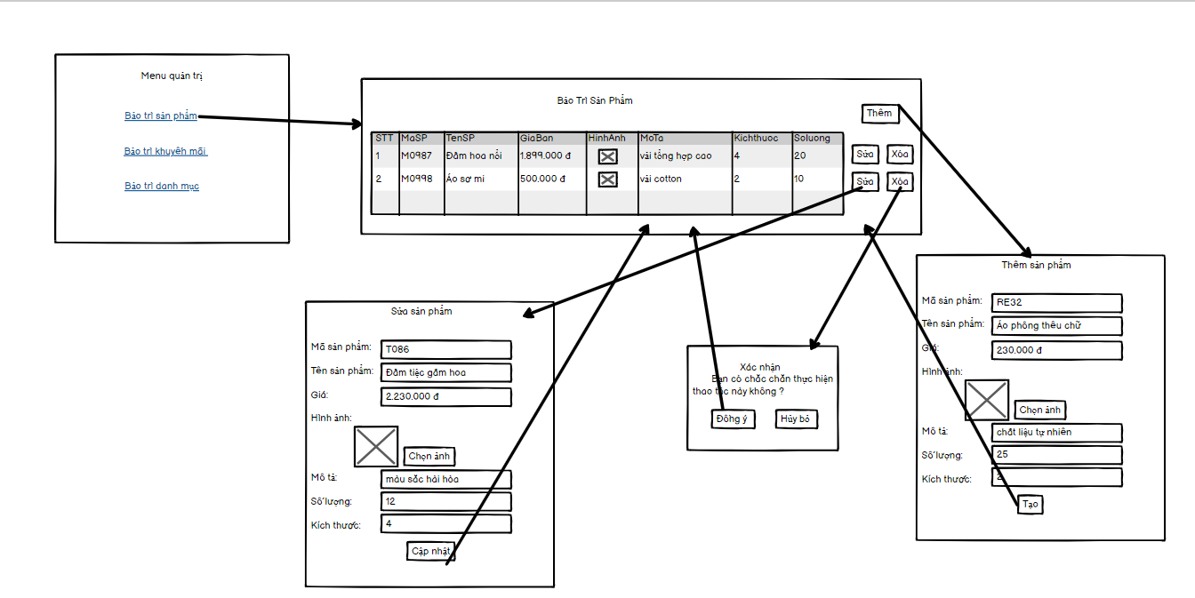

*Hình 3.16. Hình dung màn hình use case Bảo trì sản phẩm*

#### Biểu đồ lớp màn hình

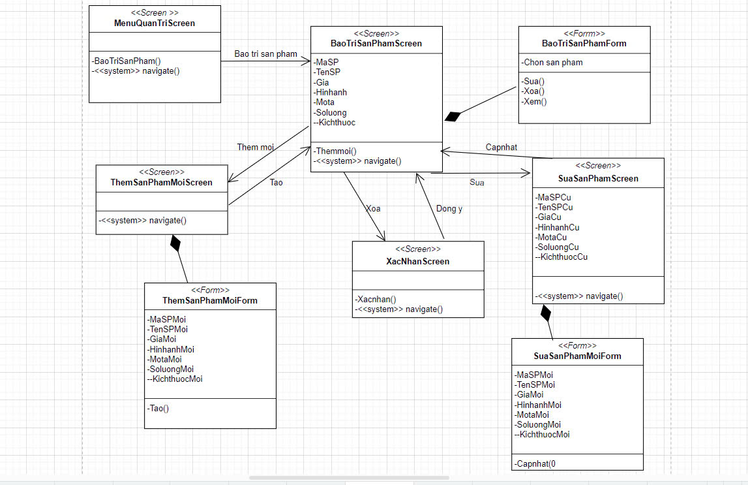

*Hình 3.17. Biểu đồ lớp màn hình use case Bảo trì sản phẩm*

#### Biểu đồ cộng tác của các màn hình

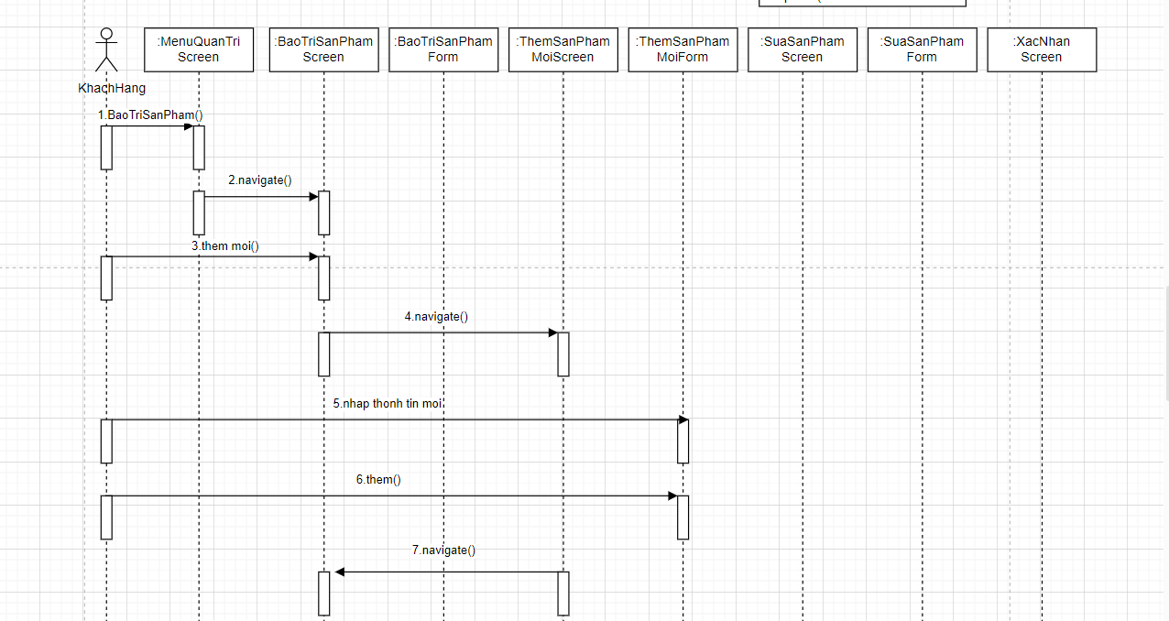

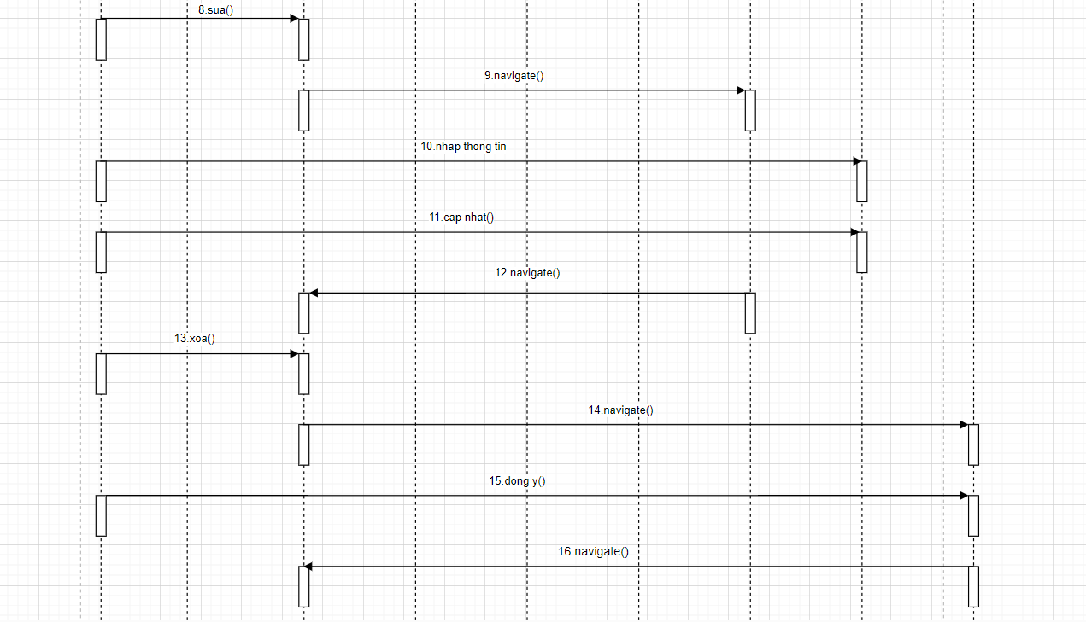

*Hình 3.18. Biểu đồ cộng tác màn hình use case Bảo trì sản phẩm*

### ***Giao diện use case Bảo trì danh mục (Nguyễn Mạnh Hiếu)***

#### Hình dung màn hình

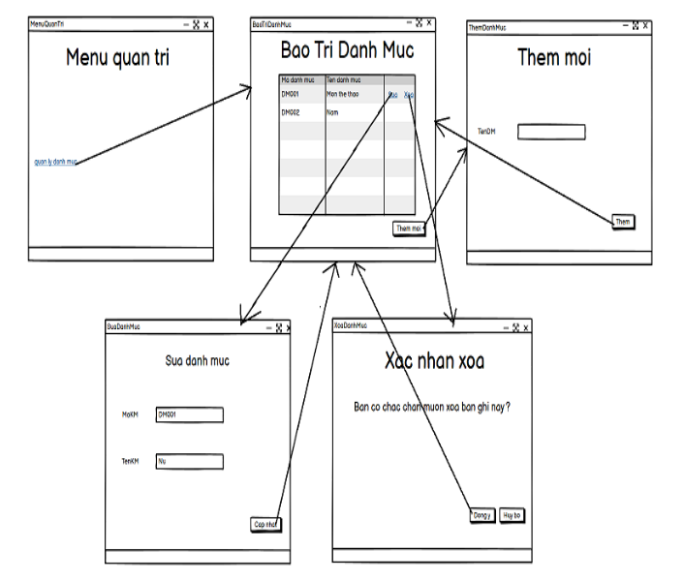

*Hình 3.19. Hình dung màn hình Use case Bảo trì danh mục*

#### Biểu đồ lớp màn hình

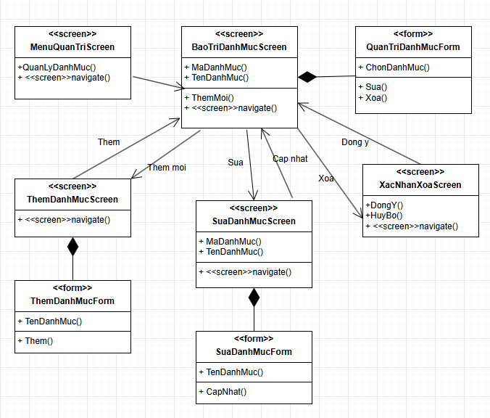

*Hình 3.20. Biểu đồ lớp màn hình use case Bảo trì danh mục*

#### Biểu đồ cộng tác của các màn hình

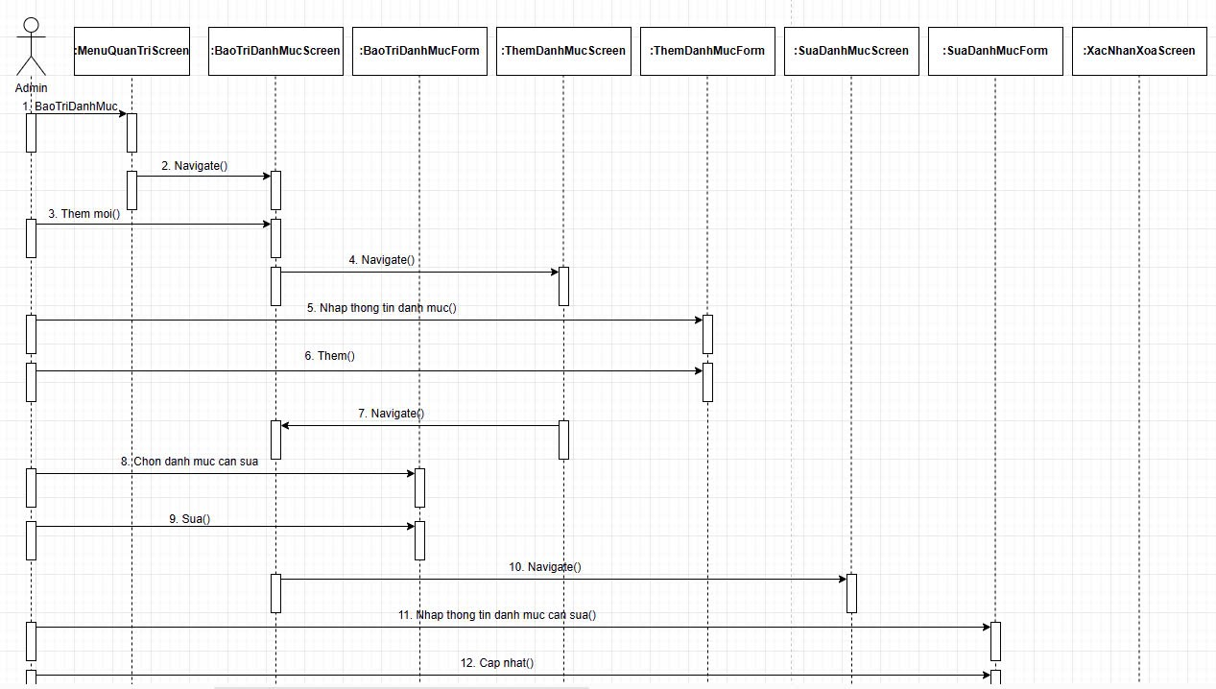

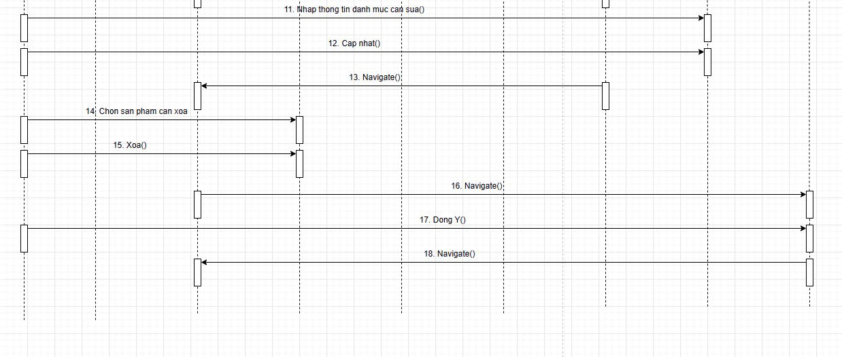

*Hình 3.21. Biểu đồ cộng tác màn hình use case Bảo trì danh mục*

### ***Giao diện use case Quản lý đơn hàng (Nguyễn Thị Hồng Ngọc)***

#### Hình dung màn hình

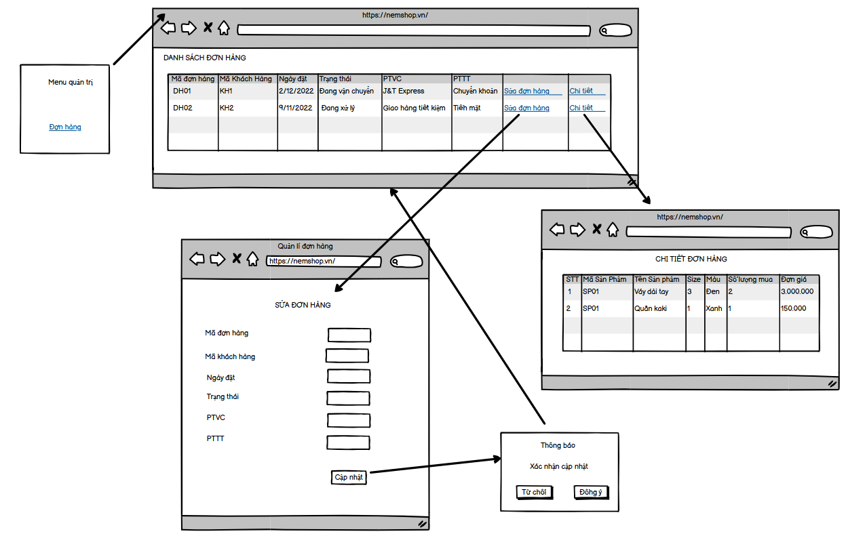

*Hình 3.22. Hình dung màn hình Use case Quản lý đơn hàng*

#### Biểu đồ lớp màn hình

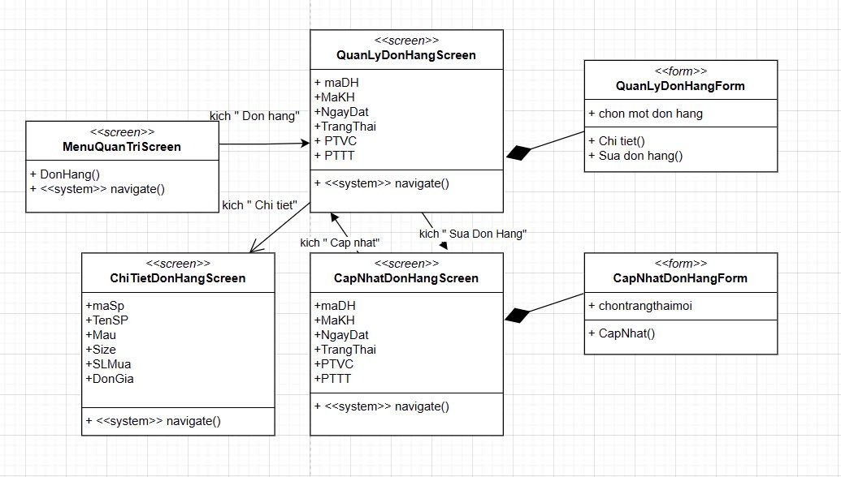

*Hình 3.23. Biểu đồ lớp màn hình use case Quản lý đơn hàng*

#### Biểu đồ cộng tác của các màn hình

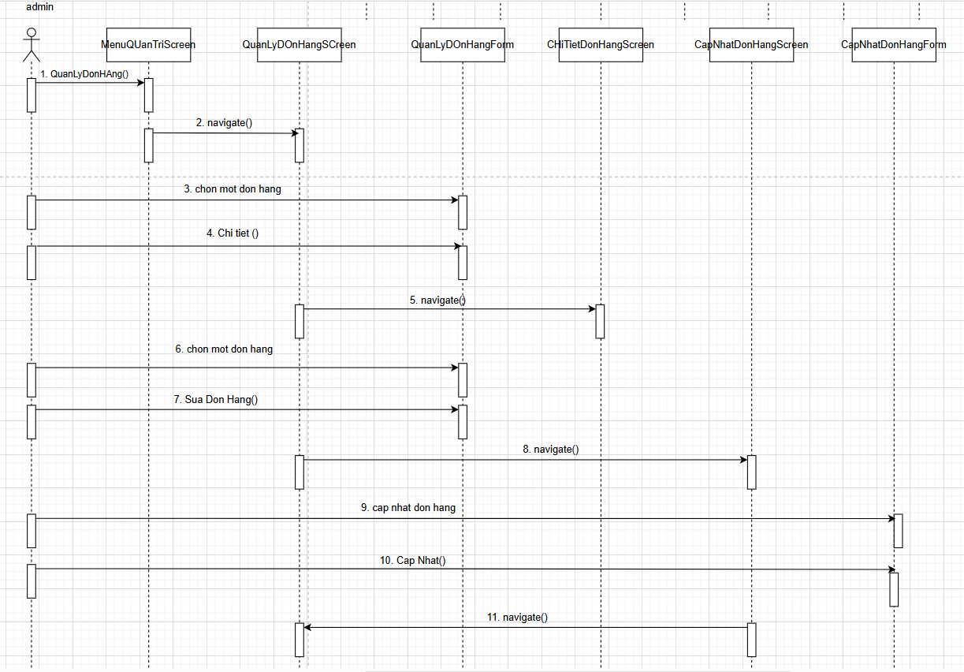

*Hình 2.24. Biểu đồ cộng tác màn hình use case Quản lý đơn hàng*

### ***Giao diện use case Bảo trì khuyến mãi (Nguyễn Thùy Trang)***

#### Hình dung màn hình

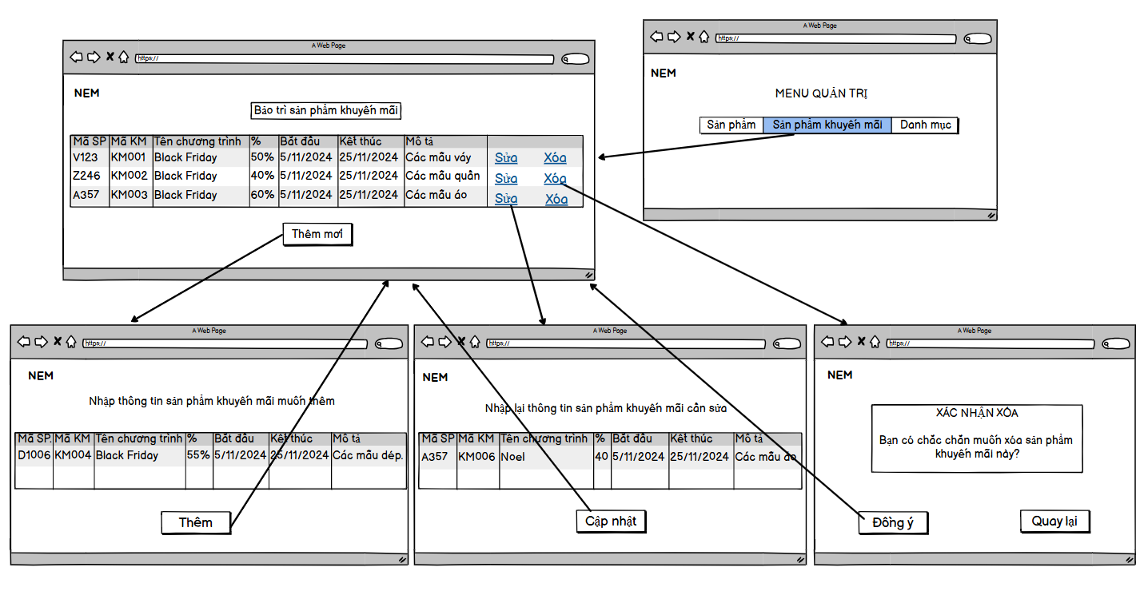*Hình 3.25. Hình dung màn hình Use case Bảo trì khuyến mãi*

#### Biểu đồ lớp màn hình

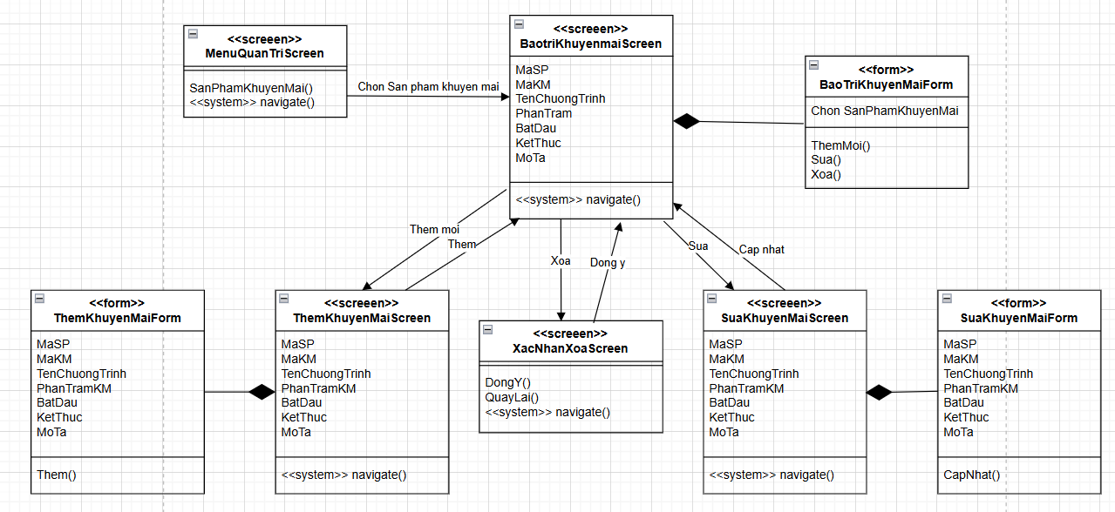

*Hình 3.26. Biểu đồ lớp màn hình use case Bảo trì khuyến mãi*

#### Biểu đồ cộng tác của các màn hình

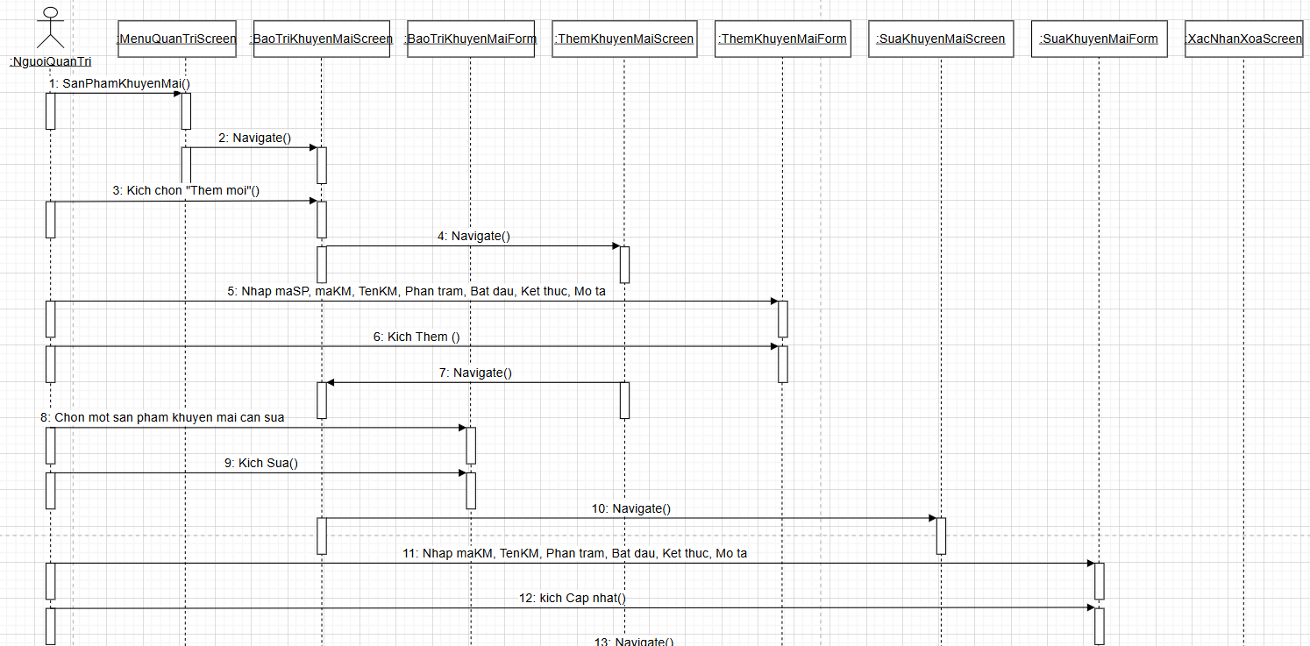

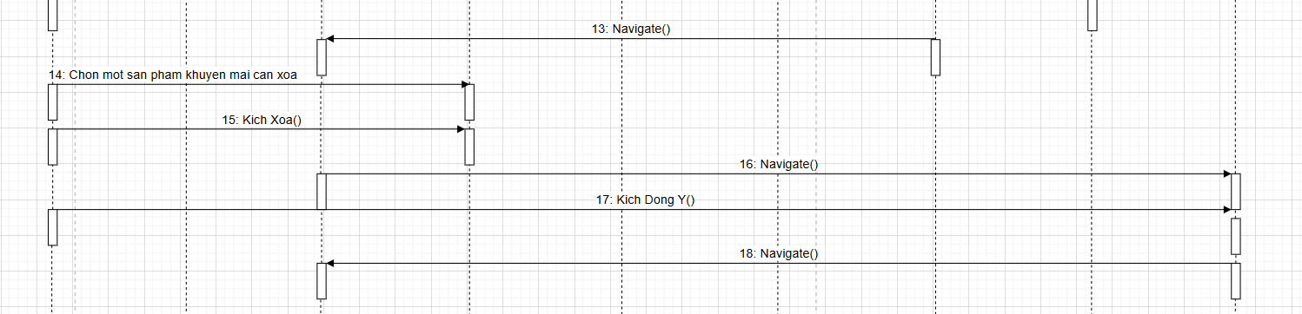

*Hình 3.27. Biểu đồ cộng tác màn hình use case Bảo trì khuyến mãi*

### ***Giao diện use case Quản lý tài khoản (Hoàng Nhật Trung)***

#### Hình dung màn hình

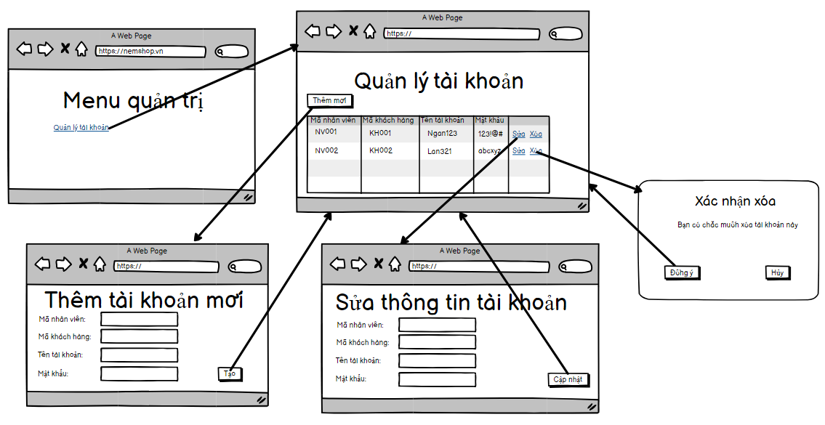

*Hình 3.28. Hình dung màn hình Use case Quản lý tài khoản*

#### Biểu đồ lớp màn hình

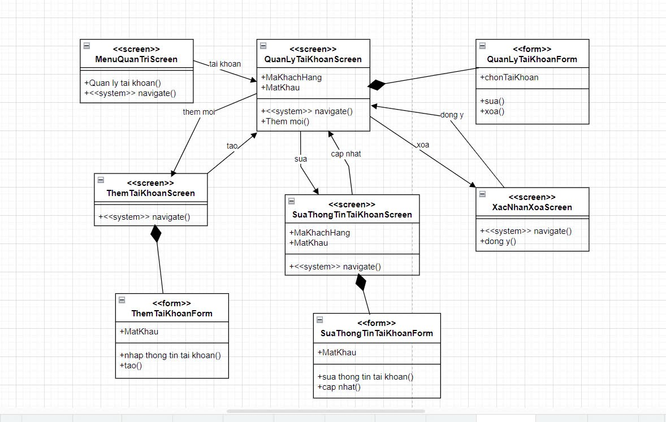

*Hình 3.29. Biểu đồ lớp màn hình use case Quản lý tài khoản*

#### Biểu đồ cộng tác của các màn hình

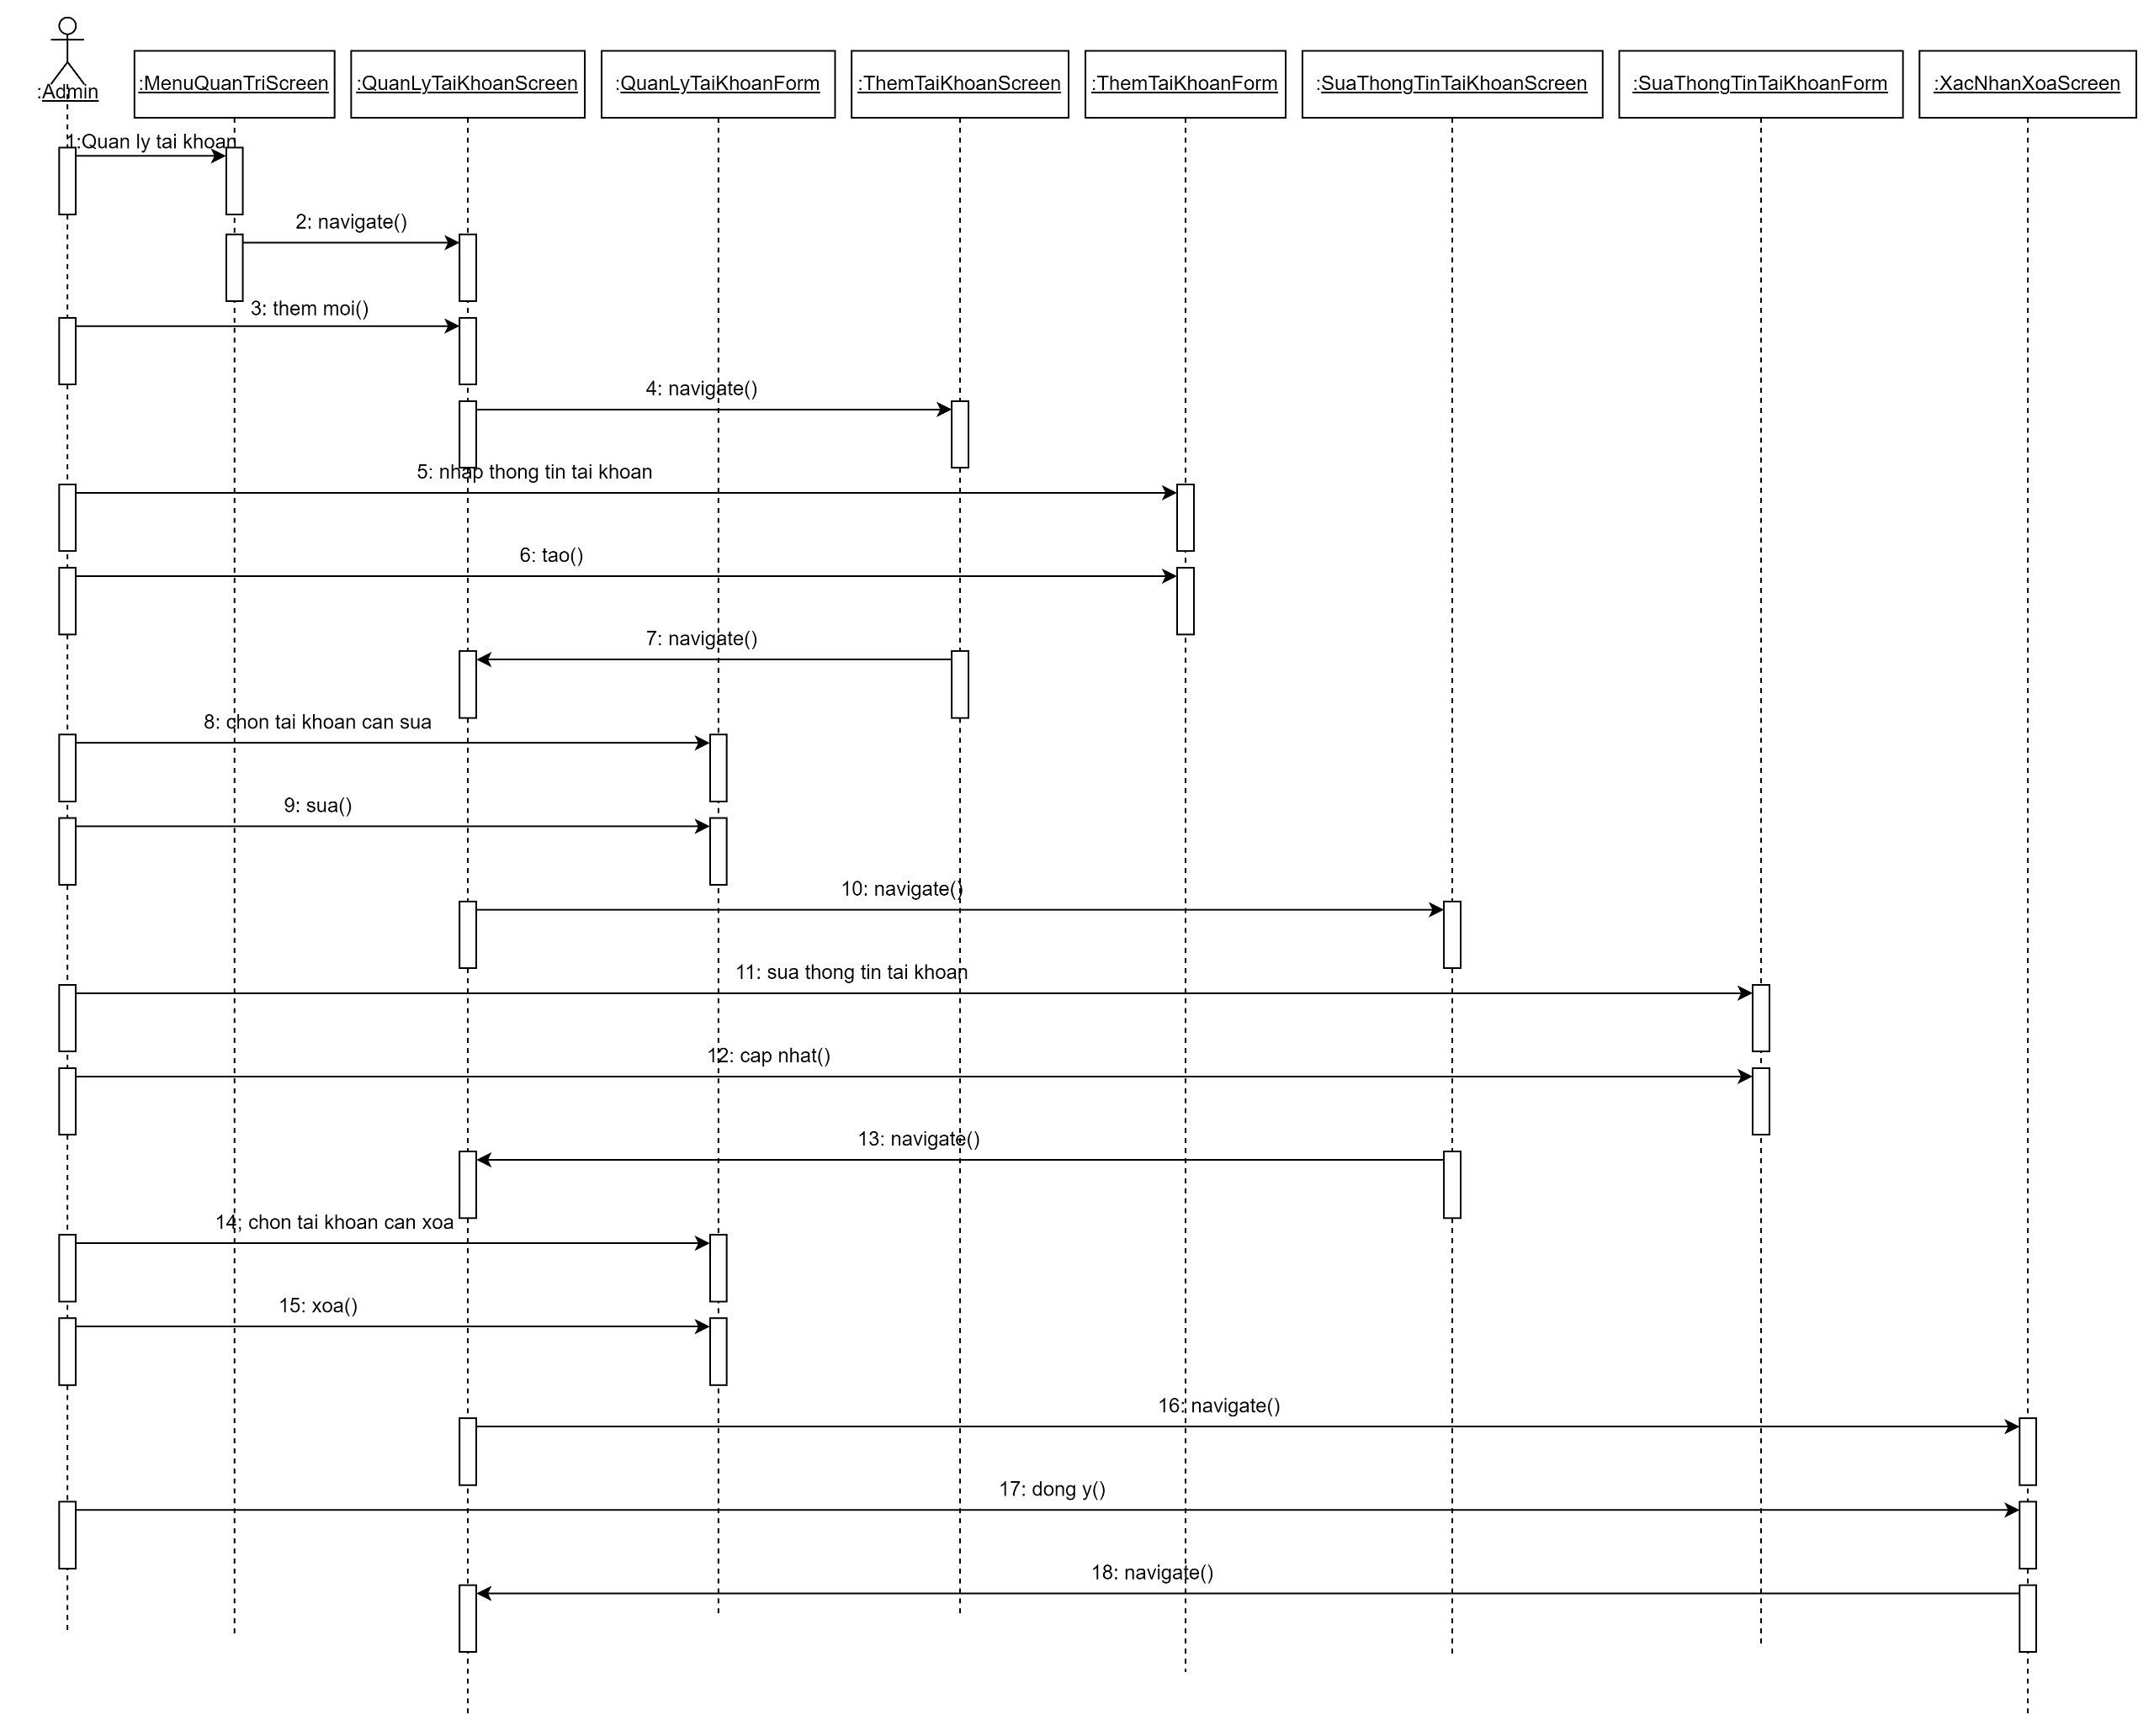

*Hình 3.30. Biểu đồ cộng tác màn hình use case Quản lý tài khoản*

## **Các biểu đồ tổng hợp**

### ***Biểu đồ điều hướng màn hình của nhóm use case chính***

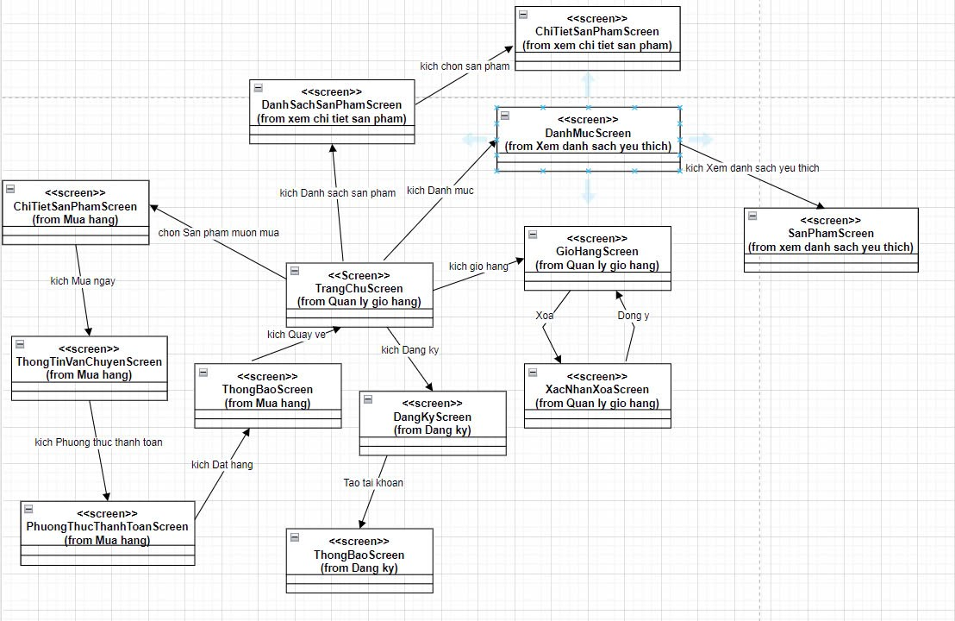

*Hình 3.31. Biểu đồ điều hướng màn hình của nhóm usecase chính*

### ***Biểu đồ điều hướng màn hình của nhóm use case thứ cấp***

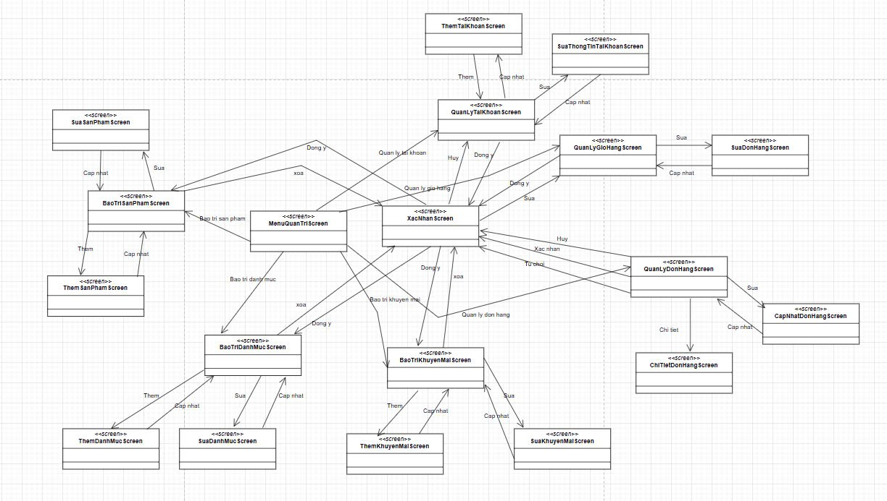

*Hình 3.32. Biểu đồ điều hướng màn hình của nhóm usecase thứ cấp*

# **TÀI LIỆU THAM KHẢO**

[1] Peter Eeles, Kelli houston and Wojtek Kozaczynski, Building J2EE Applications with the Rationnal Unified Process, 2002  
[2] Nguyễn Thị Thanh Huyền, Ngô Thị Bích Thúy, Phạm Thị Kim Phượng, Giáo trình phân tích thiết kế hệ thống, 2011  
[3] Vũ Thị Dương, Phùng Đức Hòa, Nguyễn Thị Hương Lan, Giáo trình phân tích thiết kế hướng đối tượng, 2015  
[4] Kendall, Systems Analysis and Design, 9th Edition, 2014

[5] https://nemshop.vn/